Приложение
к рабочей программе по специальности
08.02.00 Строительство железных дорог, путь и путевое хозяйство

МЕТОДИЧЕСКИЕ УКАЗАНИЯ ПО ВЫПОЛНЕНИЮ
ПРАКТИЧЕСКИХ ЗАДАНИЙ

ПО УЧЕБНОЙ ДИСЦИПЛИНЕ

ОП. О1 ИНЖЕНЕРНАЯ ГРАФИКА

Содержание
Введение | 4
Раздел 1 Графическое оформление чертежей | 5
Тема 1.1. Основные сведения по оформлению чертежей | 5
Практическое занятие 1 – Линии чертежа | 5
Практическое занятие 2 – Шрифт чертежный | 7
Практическое занятие 3 – Выполнение основной надписи: форма 1 и форма 2.  Тема 1.2. Геометрические построения и правила вычерчивания контуров технических деталей | 10  13
Практическое занятие 4 – Выполнение чертежа контура детали  с нанесением размеров | 13
Раздел 2 Проекционное черчение
Тема 2.1 Методы и приемы проекционного черчения
Практическое занятие 5 - Построение комплексных чертежей точек и отрезков прямых | 15
Практическое занятие 6 - Комплексные чертежи геометрических тел. Аксонометрические изображения геометрических тел | 18
Практическое занятие 7 - Построение третьей проекции модели по двум заданным. Аксонометрическая проекция модели  Тема 2.2 Сечение геометрических тел плоскостью. Пересечение поверхностей плоскостей. | 21  25
Практическое занятие 8 – Сечение геометрических тел плоскостью  РАЗДЕЛ 3 ЭЛЕМЕНТЫ ТЕХНИЧЕСКОГО РИСОВАНИЯ  Тема 3.1 Техническое рисование | 25
Практическое занятие 9 – Выполнение технического рисунка модели | 28
РАЗДЕЛ 4 МАШИНОСТРОИТЕЛЬНОЕ ЧЕРЧЕНИЕ
Тема 4.1 Основные правила выполнения машиностроительных чертежей | 32
Практическое занятие 10 – Построение третьего вида модели по двум заданным. | 31
Практическое занятие 11 - Построение третьего вида по двум заданным, нанесение необходимых простых размеров  Тема 4.2.Сборочные чертежи. Эскизы деталей | 34
Практическое занятие 12 – Разъемные и неразъемные соединения | 38
Практическое занятие 13 - Оформление спецификации | 40
Практическое занятие 14 - Выполнение эскиза детали | 43
Практическое занятие 15 - Выполнение рабочего чертежа детали | 45
Практическое занятие 16 – Эскизы деталей сборочного узла путевой машины | 49
Практическое занятие 17 - Выполнение сборочного чертежа  Тема 4.3 Чертежи и схемы по специальности | 52
Практическое занятие 18 – Чертеж кинематической, электрической, пневматической или гидравлической схемы. Составление перечня элементов ж/д пути и сооружений | 57
Раздел 6 МАШИННАЯ ГРАФИКА  Тема 6.1 Общие сведения о системе автоматизированного проектирования КОМПАС 3D  Практическое занятие 19- Плоские изображения в КОМПАС 3D | 61
Практическое занятие 20 -Комплексный чертеж геометрических тел в КОМПАС 3D | 62
Практическое занятие 21 – Рабочий чертеж железнодорожного пути и сооружений | 64
Практическое занятие 22 Схемы железнодорожного пути и сооружений | 64
Список использованных источников | 65
Приложение А Шрифты чертежные (ГОСТ 2.304-81) | 66
Приложение Б Типы линий (ГОСТ 2.303-68) | 67
Приложение В Варианты заданий к практическому занятию № 6  Приложение Г Варианты заданий к практическому занятию № 10  Приложение Д Болты с шестигранной головкой (нормальной точности) ГОСТ 7798 – 70 | 71  72
Приложение Е Шпильки для деталей с резьбовыми отверстиями (нормальной точности) ГОСТ 22032 – 76 | 76
Приложение Ж Гайки шестигранные (нормальной точности) ГОСТ 5915 – 70 | 77
Приложение И Варианты заданий к практическому занятию № 18  Приложение К Карта самоконтроля чертежа детали. Карта самоконтроля нанесения размеров на чертеже детали | 78

Введение
Методические указания по выполнению практических заданий составлены в соответствии с рабочей программой учебной дисциплины, которая является частью основной образовательной программы подготовки специалистов среднего звена, разработанной в соответствии с ФГОС по специальности СПО 08.02.00 Строительство железных дорог, путь и путевое хозяйство В методических указаниях даны рекомендации по выполнению практических заданий, выполняя которые студенты изучают и закрепляют программный материал по дисциплине «Инженерная графика».
После выполнения практических заданий студент должен уметь:
- читать технические чертежи;
-оформлять проектно-конструкторскую, технологическую и другую техническую документацию,
должен знать:
- основы проекционного черчения; правила выполнения чертежей, схем и эскизов по профилю специальности;
- структуру и оформление конструкторской, технологической документации в соответствии с требованиями стандартов.
Методические указания содержат краткие пояснения, алгоритмы и образцы выполнения практических заданий ко всем практическим занятиям, по всем разделам рабочей программы.
Практические задания выполняются по индивидуальным вариантам, в соответствии с ГОСТами ЕСКД и сдаются в виде графических документов – чертежа, эскиза, схемы.
Раздел 1. Графическое оформление чертежей
Тема 1.1. Основные сведения по оформлению чертежей
Практическое занятие № 1 - Линии чертежа.

Цель: - формирование рациональных графических приемов начертания и обводки линий различных типов и построения простых контуров технических деталей.
Содержание: - вычертить контур технической детали с использованием приемов деления окружности на равные части;
- вычертить следующие типы линий: сплошные основные толстые, сплошные тонкие, штриховые, штрихпунктирные;
- вычертить основную надпись и заполнить ее чертежным шрифтом.
Образец работы приведен на рисунке 1.

Требования к заданию и рекомендации по выполнению
В качестве упражнения выполнить деление окружностей при помощи циркуля и линейки на 3; 4; 5; 6, 7 и 8 равных частей, предварительно изучив §14 [3].
Выполнить изображения контура и линий в соответствии с рекомендуемой на образце компоновкой.
Линии контура детали, осевые и центровые линии, линии рамки и основной надписи должны иметь начертание и обводку в соответствии с ГОСТ 2.303-68 «Линии» (подробнее см. § 5 [3]). Толщина всех типов линий зависит от толщины сплошной толстой основной линии - «s», которую на учебных чертежах рекомендуется принимать равной примерно 1 мм. Толщина линий одного типа должна быть одинакова для всех изображений на данном чертеже.
Отдельные группы линий следует размещать строго параллельно или перпендикулярно основной надписи чертежа с интервалом 5мм.
Основную надпись следует заполнять по ГОСТ 2.104-2006, чертежным шрифтом, ярко и четко обвести.

Алгоритм выполнения:
1. Подготовить чертежные инструменты: остро заточенный карандаш Т, циркуль-измеритель, циркуль, два угольника.
2. Измерить стороны формата и сравнить со стандартными размерами А4 (297x210мм).
3. Вычертить внутреннюю рамку и основную надпись в тонких линиях.
4. Определить с помощью диагоналей центр рабочего поля чертежа и отметить его засечками.
5. Изучить чертеж контура детали и определить графический состав изображения.
6. Выполнить построение изображения контура в следующем порядке:
- осевые и центровые линии;
- окружности и дуги окружностей;
- прямые линии.
Деление окружности на равные части выполняйте точно и аккуратно, используя циркуль-измеритель.
Все размеры измеряйте по линейке с помощью циркуля-измерителя.
Не проводите «лишних» линий, работайте чисто с легким нажимом карандаша. Соблюдайте правила начертания линий:
- осевые линии выходят за пределы контура на 2 - 5мм;
- центровые линии выходят за пределы окружности на 2-5мм;
- при диаметре окружности менее 12мм центровые линии выполняют сплошными тонкими;
- штрихи должны пересекать штрихи и линии или касаться их.
7. Вычертить группы линий в соответствии с ГОСТ 2.303-68 (смотрите приложение Б) Соблюдайте размеры для компоновки. Для проведения параллельных и перпендикулярных линий используйте два угольника и контролируйте точность построения циркулем-измерителем.
8. Заполнить чертежным шрифтом основную надпись.
9. Выполнить обводку линий и надписей в соответствии с ГОСТ 2.303-68 и ГОСТ 2.304-81. Добивайтесь яркости и четкости обводки, используя различные карандаши (Т, ТМ; 2М - для циркуля). Обводите линии и буквы с нажимом, постоянно затачивая карандаш.

Основные допускаемые ошибки:

- деление окружности на равные части выполнено с большой погрешностью, неточно;
- не соблюдаются параметры и толщина линий по ГОСТ 2.303-68, особенно штрихпунктирной и штриховой
- центровые линии окружностей не пересекаются штрихами;

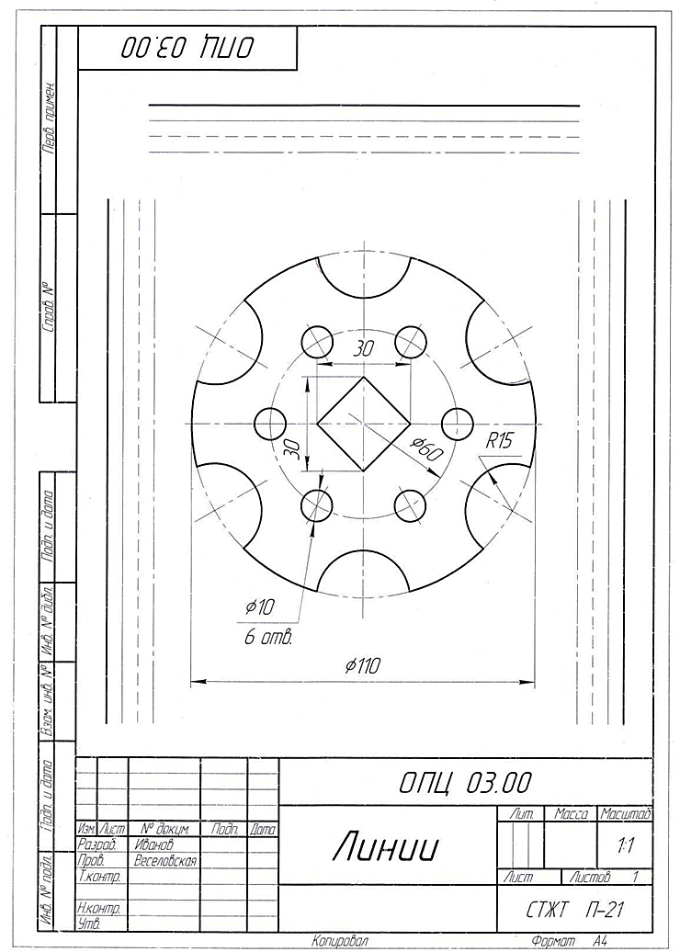
Рисунок 1- Образец выполнения работы №1.
Практическое занятие № 2 – Шрифт чертежный.

Цель: - формирование графических умений и навыков по выполнению надписей чертежным шрифтом;
- ознакомление с особенностями оформления текстового документа по ГОСТ 2.105-95;
Содержание: на листе формата А4 выполнить титульный лист к графическим работам по инженерной графике.
Образец выполнения работы приведен на рисунке 2.

Требования к заданию и рекомендации по выполнению
Чтобы научиться правильно писать стандартным чертежным шрифтом, необходимо изучить ГОСТ 2.304-81 «Шрифты чертежные». Для выполнения надписей на чертежах рекомендуется шрифт типа Б с наклоном 75°. В Приложении А приведены параметры этого шрифта.
Для облегчения написания букв и цифр рекомендуется нанести упрощенную вспомогательную сетку сплошными тонкими линиями, которая ограничивает высоту и ширину каждой буквы и цифры и расстояние между ними. Образец вспомогательной сетки и подробное разъяснение, как ею пользоваться, приведен в § 6 на стр. 22 [3].
Надписи следует выполнять строго по сетке, соблюдая рекомендуемую в образце компоновку и симметричность. Размеры, указанные в задании, не наносятся.
Сетку для шрифта, следует выполнять очень тонкой линией и не стирать, закончив работу над чертежом.
Запомнить: - на титульном листе внутренняя рамка не выполняется, размеры полей: - слева - 30мм; справа - 10мм; сверху и снизу - 20мм.

Основные допускаемые ошибки:
- линии вспомогательного построения (разметка) выполнены сплошными толстыми линиями;
- нарушена конструкция прописных и строчных букв;
- неверно выбрана высота цифр (они должны быть такой же высоты, как прописные буквы в одном размере шрифта).

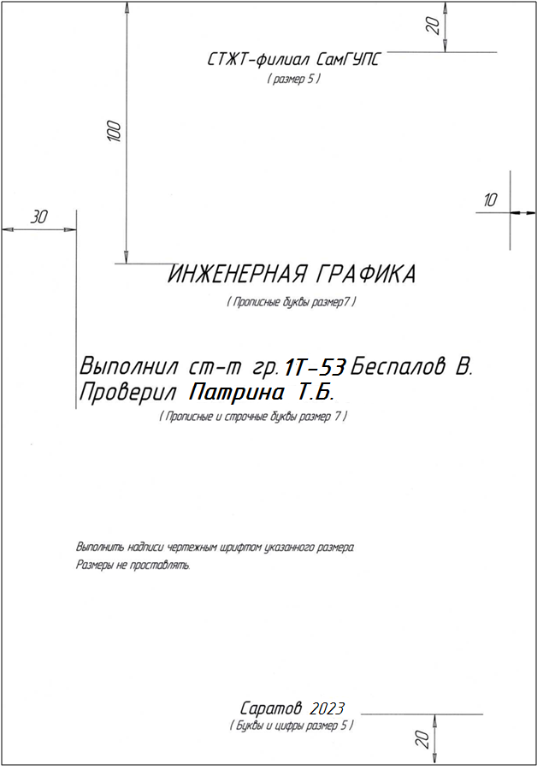
Рисунок 2 – Образец выполнения работы № 2

Практическое занятие № 3 – Основная надпись форма 1 и форма 2.

Цель: - изучение ГОСТ 2.104-2006 «Основные надписи», применение и правила выполнения основных надписей на чертежах;
- формирование графических умений и навыков по заполнению основных надписей чертежным шрифтом;

Содержание: - на формате А4 вычертить и заполнить основные надписи по форме 1 и 2;
- выполнить заголовки к основным надписям прописными и строчными буквами чертежным шрифтом седьмого размера;
Образец работы приведен на рисунке 3.

Требования к заданию и рекомендации по выполнению

В качестве упражнений рекомендуется выполнить надписи чертежным шрифтом размерами: 2,5; 3,5; 5 и 7; изучив конструкцию букв и цифр по ГОСТ 2.304-81.
Для облегчения написания букв и цифр рекомендуется наносить упрощенную вспомогательную сетку сплошными тонкими линиями, которая ограничивает высоту и ширину каждой буквы и цифры и расстояние между ними. Образец вспомогательной сетки и подробное разъяснение, как ею пользоваться, приведен в §6 на странице 22 [3].
Основные надписи выполняются в соответствии с ГОСТ 2.104-2006 и располагаются в нижнем правом углу чертежа, только на формате А4 основная надпись располагается внизу - вдоль короткой стороны.

Алгоритм выполнения:

- приготовить лист формата А4 (297х210);
- все построения выполняются сначала тонкими линиями;
- выполнить внутреннюю рамку на формате (отложить от левого края - 20мм, от верха, низа, справа - 5 мм);
- от рамки сверху отложить 80 мм и начертить по ГОСТ 2.104-2006 основную надпись форма 1 (55×185 мм);
- от выполненной основной надписи отступить 40 мм и начертить основную надпись по ГОСТ 2.104-2006 форма 2 (40×185мм);
- выполнить горизонтальную разметку для заголовков в соответствии с образцом;
- вверху чертежа по центру выполнить упрощенную сетку под прописные буквы и цифры размером 7 и написать: «ОСНОВНАЯ НАДПИСЬ
ГОСТ 2.104 – 2006» ;
- выполнить упрощенную сетку под прописные и строчные буквы
размер 7 и написать: «Форма 1. Для чертежей и схем» над основной надписью форма 1, «Форма 2. Для текстовых документов» - над формой 2;
- заполнить графы основных надписей по образцу (рисунок 2), применяя чертежный шрифт размерами: 2,5; 3,5; 5 и 7.
- все надписи выполняются сначала в тонких линиях, затем обводятся в соответствии с ГОСТ 2.304-81;
- обвести графы основных надписей (в соответствии с ГОСТ
2.104 - 2006) и внутреннюю рамку на чертеже сплошной основной толстой линией (s $\sim$ 1мм) .

Основные допускаемые ошибки:

- неправильно выполнены размеры граф основных надписей;
- не по ГОСТу 2.104-2006 заполнены графы;
- не соблюдается толщина линий при обводке
- не выполнена сетка для написания заголовков;
- вместо некоторых строчных написаны прописные буквы
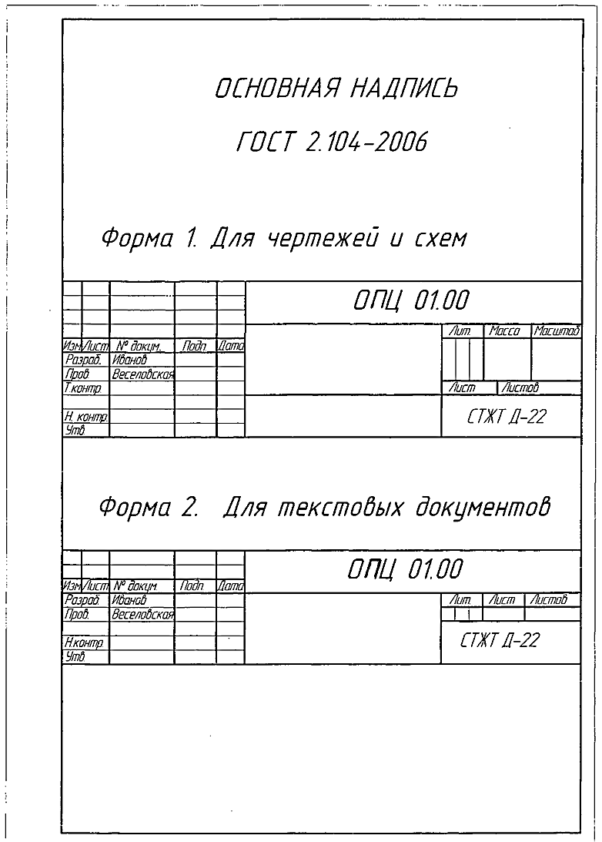
Рисунок 3 – Образец выполнения работы № 3.
Тема 1.2 Геометрические построения и правила вычерчивания контуров технических деталей
Практическое занятие № 4 - Выполнение чертежа контура детали
с нанесением размеров.
Цель: - изучить правила выполнения уклонов и сопряжений и приобрести практические навыки их выполнения;
- научиться применять масштаб при выполнении чертежей;
- формировать навыки нанесения размеров в соответствии с требованиями ГОСТ 2.307-68 «Нанесение размеров»
Содержание: на листе формата А4 вычертить контур технической детали с построением уклонов и сопряжений, проставить размеры
Варианты – индивидуально, по заданию преподавателя на занятии..
Образец работы приведен на рисунке 4.
Требования к заданию и рекомендации по выполнению
При вычерчивании контуров технических деталей, профилей проката часто приходится выполнять построения уклона и сопряжений. Уклоном называют величину, характеризующую наклон одной прямой линии к другой прямой. Сопряжение – плавный переход от одной линий к другой. Примеры построения уклонов и различных видов сопряжений следует проработать по учебнику §15-§16 [3]. Выполнить упражнения на сопряжение двух прямых, прямой и окружности, двух окружностей. При построении сопряжений необходимо определить центр сопряжения и точки сопряжения при заданном радиусе дуги сопряжения.
Алгоритм выполнения:
1. На листе формата А4 выполните внутреннюю рамку (слева – 20мм, с других сторон – 5мм), оставьте место для основной надписи
форма1(ГОСТ 2.104-2006);
2. Определите габаритные размеры заданного контура и в соответствии с ними выберите масштаб изображения.
3. По габаритным размерам постройте упрощенный контур детали.
4. Отметьте точки через которые требуется построить заданные уклоны.
5. Провести прямую с заданным уклоном через заданную точку можно, построив на свободном месте чертежа заданный уклон, а потом с помощью двух угольников, параллельно построенному уклону, провести через заданную точку прямую.
6. Постройте сопряжения прямых указанными радиусами
7. Проведите выносные и размерные линии, проставьте размерные числа. 8. Перед обводкой проверьте чертеж, удалите лишние линии. Обведите чертеж и заполните основную надпись.
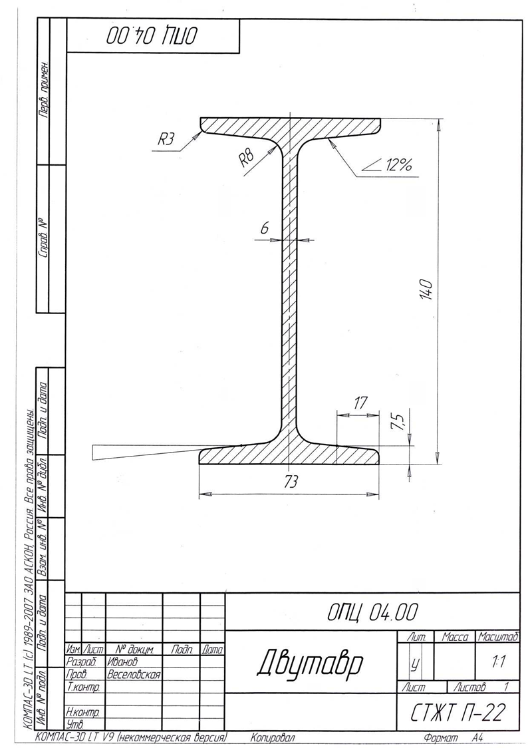

Рисунок 4- Образец выполнения работы № 4.

Раздел 2 Проекционное черчение
Тема 2.1 Методы и приемы проекционного черчения
Практическое занятие № 5 - Построение комплексных чертежей точек и отрезков прямых
Цель: изучить метод прямоугольного проецирования, освоить приемы проецирования точки, отрезка прямой на три плоскости проекций. Совершенствование графической техники.
Содержание: на листе формата А4 построить по заданным координатам три проекции точек А, В, С и D (комплексные чертежи точек) с обязательным построением всех линий проекционной связи.
Образец выполнения на рисунке 7.
Варианты задания – индивидуально, по заданию преподавателя на занятии.

Требования к заданию и рекомендации по выполнению

Построение проекций некоторой точки А на три взаимно перпендикулярные плоскости П₁, П₂, П₃ показано на рисунке 5.
АА₁ ⊥ П₁; АА₂ ⊥ П₂; АА₃ ⊥ П₃,
А_{Х}, А_{y}, А_{Z} – осевые проекции точки А.
Проекции А₁, А₂, А₃ называются соответственно горизонтальной фронтальной и профильной проекцией точки А.
Для получения комплексного чертежа точки А применим способ вращения плоскостей П₁ и П₃ до совмещения с плоскостью П₂ (рисунок 6):

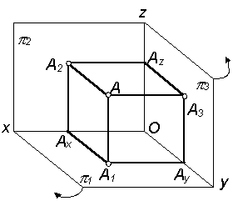 | 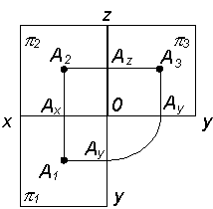
Рисунок 5 | Рисунок 6
Плоскости проекций, попарно пересекаясь, определяют три оси X, Y, Z, которые можно рассматривать как систему декартовых координат: ось X называется осью абцисс, ось Y – осью ординат, ось Z – осью аппликат, точка пересечения осей, обозначаемая буквой О, есть начало координат.
Здесь оси X и Z, лежащие в неподвижной плоскости П₂, изображены только один раз, ось Y показана дважды. Объясняется это тем, что, вращаясь с плоскостью П₁, ось Y на эпюре совмещается с осью Z, а вращаясь с плоскостью П₃, эта же ось совмещается с осью X.
Говоря о системе трех плоскостей проекций на комплексном чертеже, необходимо отметить следующее:
- любая точка пространства задается координатами;
- две проекции точки принадлежат одной линии связи (А₁ и А₂ ₋ вертикальной; А₂ и А₃ – горизонтальной)
- две проекции точки определяют положение третьей ее проекции;
- линии связи перпендикулярны соответствующей оси проекций.

Алгоритм выполнения:
1. Приготовьте лист формата А4 (297х210).
2. Выполните внутреннюю рамку на листе (слева – 20мм, с других сторон – 5мм).
3. В верхнем левом углу чертежа напишите заданные координаты точек А, В, С и D.
4. В нижнем правом углу чертежа оставьте место для написания чертежным шрифтом № 5 или № 7 фамилии, инициалов и номера группы.
5. В центре листа проведите оси координат X, Y, Z, обозначьте плоскости проекций П₁, П₂, П ₃ .
6. Для каждой из точек А, В, С и D по заданным координатам постройте по три проекции и обозначьте каждую проекцию (А₁, А₂, А₃ и т.д.).
Плоскости П₁, П₂ и П₃ вместе с изображенными на них проекциями, образуют плоскостной комплексный чертеж или эпюр Монжа. [3,§20]

Основные допускаемые ошибки:
- неправильно указывают оси координат;
- плоскости П₁, П₂ и П₃ располагают не на своих местах
- неточно откладывают координаты точек на осях X,Y,Z.

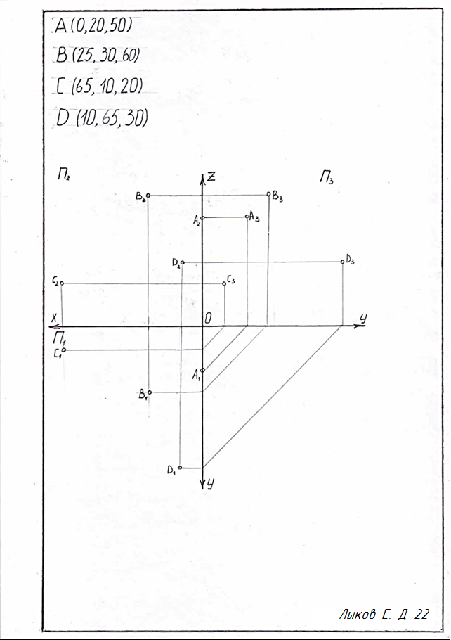

Рисунок 7 - Образец выполнения работы № 5.
Практическое занятие № 6 - Комплексные чертежи геометрических тел. Аксонометрические изображения геометрических тел.

Цель: - изучение метода прямоугольного проецирования;
- освоение приемов проецирования геометрических тел на три плоскости проекций;
- знакомство со способами построения проекций точек на поверхности геометрических тел.

Содержание: - на листе формата АЗ выполнить комплексный чертеж группы геометрических тел в масштабе 1:1, с построением всех линий проекционной связи;
- по заданию преподавателя построить проекции точек, принадлежащих боковым поверхностям заданных тел.
Варианты задания – стр.66 – 70 [2].
Образец работы приведен на рисунке 8.

Требования к заданию и рекомендации по выполнению

Прежде чем приступить к выполнению чертежа, необходимо изучить метод прямоугольного проецирования на примерах проецирования точки, отрезка прямой на три взаимно перпендикулярные плоскости, для этого надлежит прочитать §20, §29 и §30 [3]. Выполнить упражнения по построению комплексных чертежей призмы, пирамиды, цилиндра и конуса.
Вычертить изображения тел графически грамотно и геометрически точно.
Выполнить яркую и четкую обводку видимых и невидимых контуров геометрических тел, линий проекционной связи, осей проекций, центровых линий и осей вращения в соответствии с ГОСТ 2.303-68 «Линии».
Основную надпись выполнить чертежным шрифтом.

Алгоритм выполнения:

1. Найдите свой вариант на стр.66 - 70 [2]. По двум заданным проекциям группы геометрических тел определите, какие геометрические тела вам заданы, и как они ориентированы в пространстве.
2. На листе формата АЗ выполните внутреннюю рамку (слева – 20мм, с других сторон – 5мм), оставьте место для основной надписи форма1(ГОСТ 2.104-2006);
3. Начертите оси плоскостей проекций, обозначьте их. Обозначьте плоскости проекций соответственно: горизонтальная плоскость - П₁; фронтальная - П₂; профильная - П_{З}.
4. Перечертите горизонтальную проекцию группы тел по заданным размерам (размеры на чертеже не проставлять). Построение следует начинать с осевых и центровых линий.
5. Постройте фронтальную проекцию группы тел, используя линии проекционной связи. Не допускайте проведения линий, выходящих за пределы проекционного контура
6. По двум проекциям выполните построение профильной проекции, используя линии связи. При переходе с плоскости П₁ на плоскость П_{З} можно использовать циркуль.
7. Определите видимость элементов каждого геометрического тела. Невидимые контуры вычертите штриховыми линиями.
8. По заданию преподавателя построить проекции точек, принадлежащих боковым поверхностям заданных тел.
9. Проверьте правильность и точность построения изображений. Проверьте наличие для каждого геометрического тела необходимых линий: осевых, центровых, осей вращения. Обведите чертеж в соответствии с ГОСТ 2.303 - 68 «Линии». Линии связи не стирать, они должны быть выполнены сплошной тонкой линией.
10. Заполните основную надпись форма 1.

Основные допускаемые ошибки:

- по двум заданным проекциям неправильно определили форму геометрических тел (тело вращения или многогранник);
- неверно понято положение геометрического тела в пространстве;
- неверно построены проекции точек на комплексном чертеже, особенно если точки принадлежат граням, а не ребрам у многогранника или если принадлежат боковой поверхности, а не образующим у тел вращения.
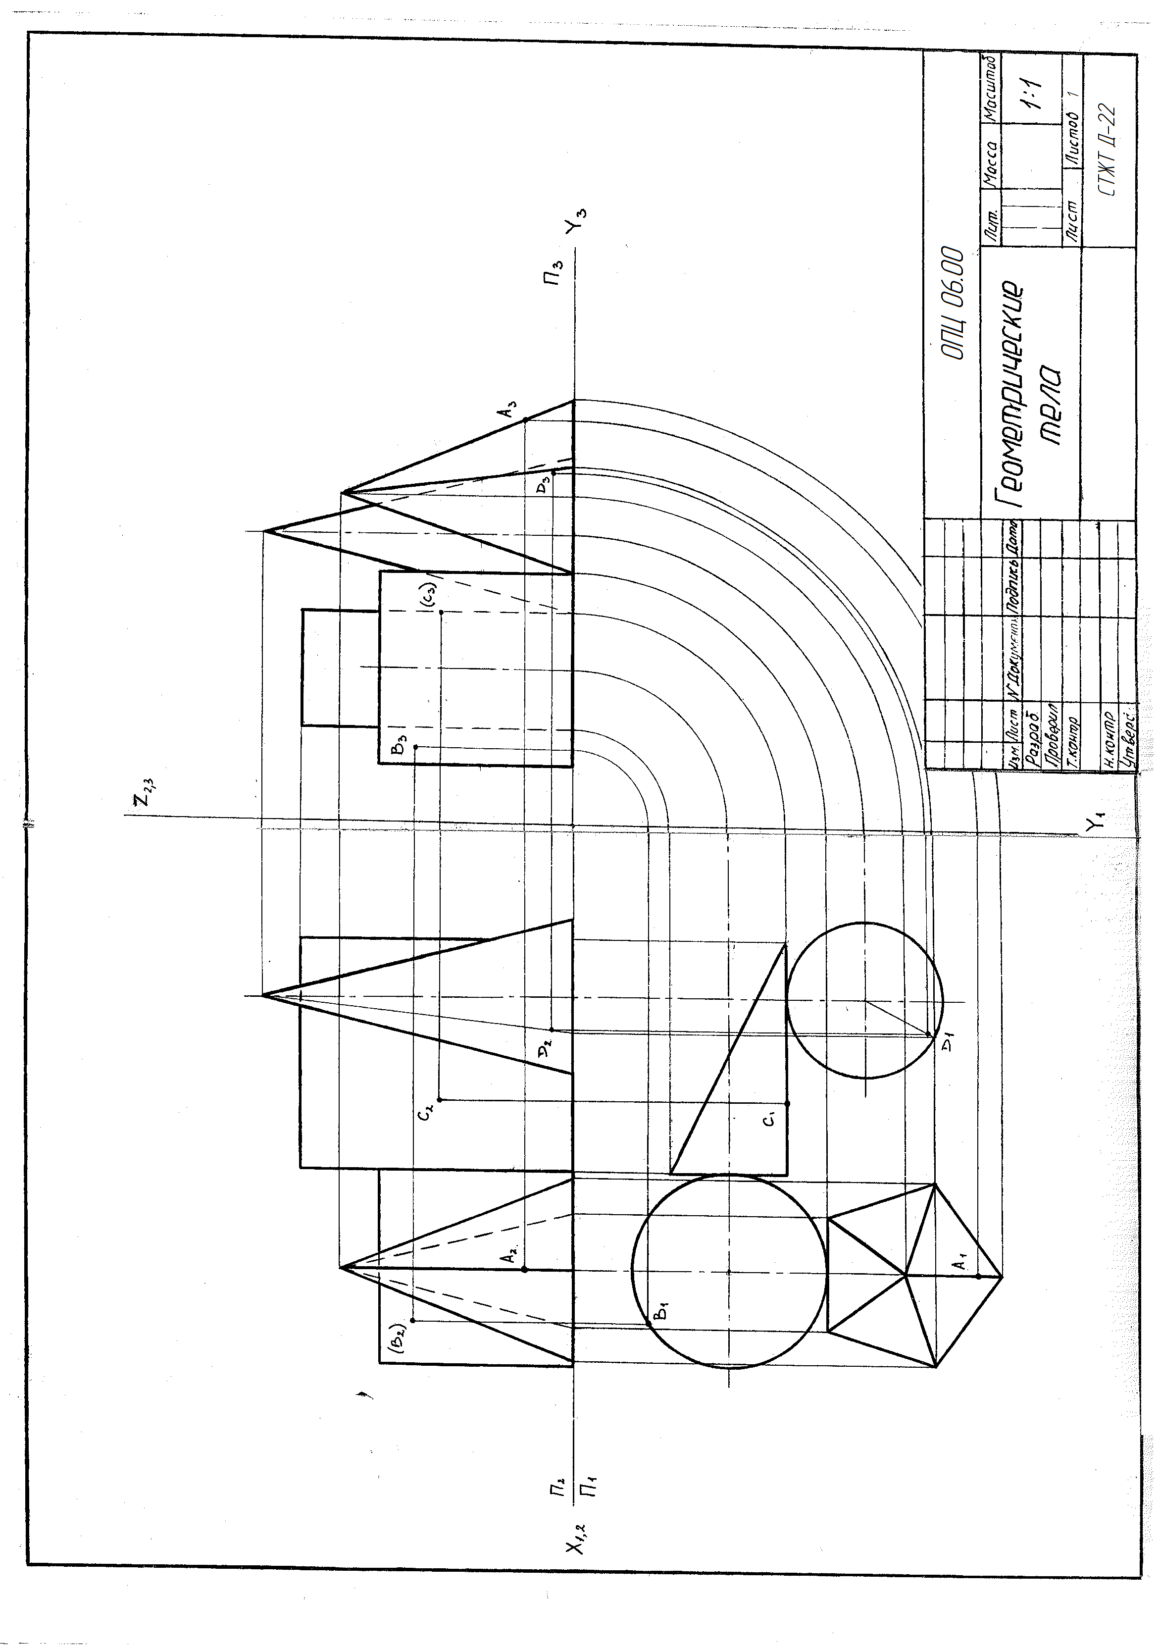

Рисунок 8 – Образец выполнения работы № 6.
Практическое занятие № 7 - Построение третьей проекции модели
по двум заданным. Аксонометрическая проекция модели.

Цель: - закрепить знания и навыки проецирования моделей способом прямоугольных проекций;
- научиться анализировать геометрическую форму модели по двум заданным проекциям;
- освоить способы построения третьей проекции модели по двум заданным;
- развитие у студентов пространственных представлений о форме деталей посредством построения аксонометрических проекций.
Содержание: на листе формата А4 выполнить комплексный чертеж модели в трех проекциях по двум заданным; размеры не проставлять; на листе формата А4 выполнить аксонометрическую проекцию модели (прямоугольную изометрическую проекцию) по её комплексному чертежу (смотрите практическое занятие 7).
Варианты заданий стр.89 - 97 [2].
Образец работы приведен на рисунке 9.

Требования к заданию и рекомендации по выполнению
Построение чертежа ведется методом прямоугольного проецирования, линии проекционной связи проводят мысленно. Если проведение осей координат и линий проекционной связи необходимо для правильного построения чертежа (построения недостающей проекции), то проводят их тонкими линиями.
Для успешного выполнения этого задания необходимо внимательно прочитать §39, §40 и §41 [3].
Алгоритм выполнения:
1. Приготовьте лист формата А4 (297х210), выполните внутреннюю рамку (слева – 20мм, с других сторон – 5мм).
2. Оставьте место для основной надписи форма1 (ГОСТ 2.104-2006).
3. Выберите масштаб изображения, исходя из габаритных размеров заданной модели.
4. Выполните рациональную компоновку чертежа, наметив место для каждой проекции в виде прямоугольников тонкой линией.
5. Перечертите две заданные проекции в проекционной связи по размерам.
6. Постройте третью проекцию модели (вид слева).
7. Укажите при необходимости невидимый контур (штриховая линия).
8. Чертеж выполняйте в два этапа: сначала в тонких линиях, затем обведите видимый контур модели.
9. Вычертите основную надпись и заполнить ее чертежным шрифтом ГОСТ 2.304-81.
Основные допускаемые ошибки:
- неверно построена третья проекция;
- нарушена проекционная связь.
Аксонометрической проекцией называют наглядное изображение, получаемое в результате параллельного проецирования предмета вместе с осями прямоугольных координат, к которым он отнесен в пространстве, на какую-либо плоскость. Аксонометрические проекции применяются в качестве вспомогательных к комплексным чертежам в тех случаях, когда требуется поясняющее наглядное изображение формы детали. Правила выполнения аксонометрических проекции устанавливает ГОСТ 2.317–69.
Прямоугольная изометрическая проекция.
Этот вид аксонометрических проекций - прямоугольная изометрия - широко распространен благодаря хорошей наглядности изображений и простоте построений. В прямоугольной изометрии аксонометрические оси OX, OY, OZ расположены под углами 120° одна к другой, ось OZ - вертикальная. Аксонометрические оси ОХ и OY удобно строить, откладывая с помощью угольника от горизонтали углы 30°. Коэффициент искажения по всем осям одинаковый и равен 0,82, чтобы упростить построение прямоугольной изометрии коэффициент искажения принимают равный единице.

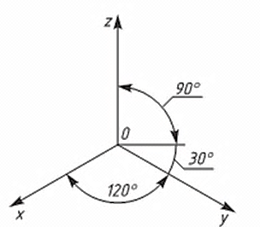
Требования к заданию и рекомендации по выполнению

При выполнении данной графической работы необходимо особо обратить внимание на то, что аксонометрический чертеж или проекция состоит всегда из одного изображения и обладает большей наглядностью, чем комплексный чертеж. Существенным недостатком аксонометрического чертежа является более сложное построение.
Выполненная аксонометрическая проекция модели по её комплексному чертежу поможет проверить правильность построения третьей проекции модели по двум заданным (практическое занятие 8).
Алгоритм выполнения:
1. На листе формата А4 (297х210) выполните внутреннюю рамку (слева – 20мм, с других сторон – 5мм).
2. Оставьте достаточное место для аксонометрического изображения и отметьте начало координат О.
3. Проведите аксонометрические оси под установленными углами из начала координат тонкими линиями (см. рисунки).
4. При построении аксонометрической проекции отрезки прямых линий модели, параллельные осям координат на комплексном чертеже, должны быть параллельны соответствующим аксонометрическим осям.
5. Чертеж выполняйте в два этапа: сначала в тонких линиях, затем обведите линии в соответствии с требованиями ГОСТ 2.303-68;
6. В нижнем правом углу чертежа напишите шрифтом № 5 или №7 фамилию, инициалы и номер группы.

Основные допускаемые ошибки:

- неверно построены оси для прямоугольной изометрии;
- нарушена параллельность соответствующим осям.

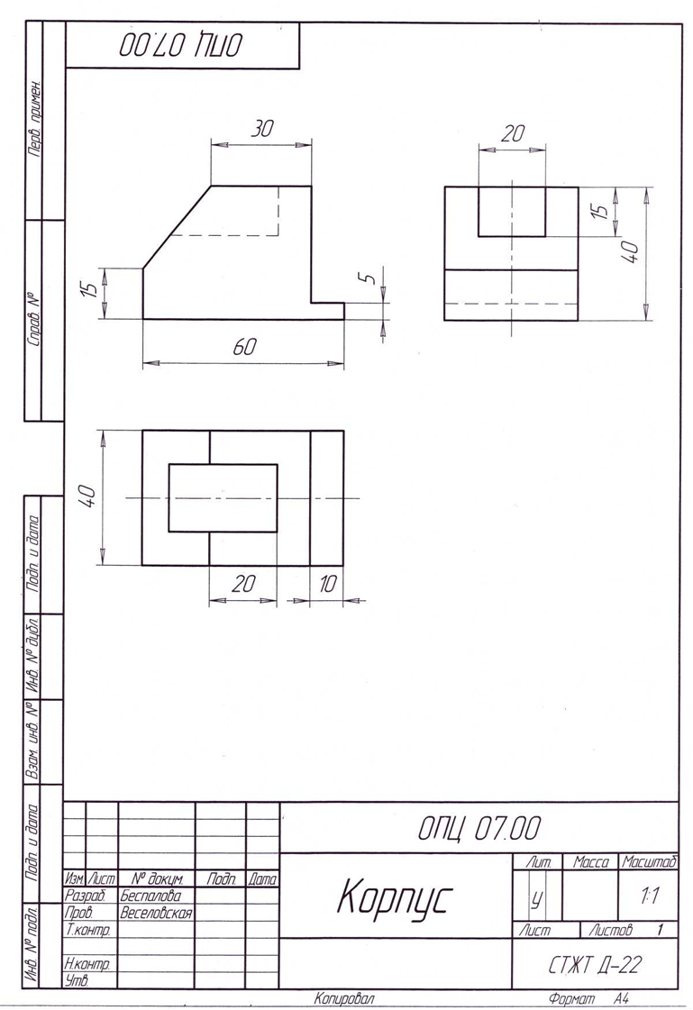
Рисунок 9 – Образец выполнения работы № 7.
Тема 2.2 Сечение геометрических тел плоскостью

Практическое занятие № 8—Сечение геометрических тел плоскостью
Цель: - ознакомиться с основными правилами выполнения сечений различных геометрических тел плоскостью;
- вырабатывать умение выполнять сечения различных геометрических тел плоскостями.
Содержание: - на листе формата АЗ по двум заданным проекциям выполнить сечение геометрических тел плоскостью;
Построить профильную проекцию усечённого конуса. Построить натуральную величину сечения. Образец представлен на рисунке 11.
Варианты заданий стр.71 [2]
Требования к заданию и рекомендации по выполнению
Сечение – изображение фигуры, получающейся при мысленном рассечении предмета одной или несколькими плоскостями. На сечении показывается только то, что получается непосредственно в секущей плоскости. Рассекая геометрическое тело плоскостью, получают сечение – ограниченную замкнутую линию, все точки которой принадлежат как секущей плоскости, так и поверхности тела.
При пересечении многогранника с плоскостью в сечении получается многоугольник с вершинами, расположенными на ребрах многогранника, а при пересечении тел вращения фигура сечения ограничена плавной кривой линией. Точки этой кривой находят с помощью вспомогательных линий, взятых на поверхности тела (например, образующих конуса и цилиндра). Точки пересечения образующих с секущей плоскостью будут принадлежать кривой линии сечения – рисунок 10.
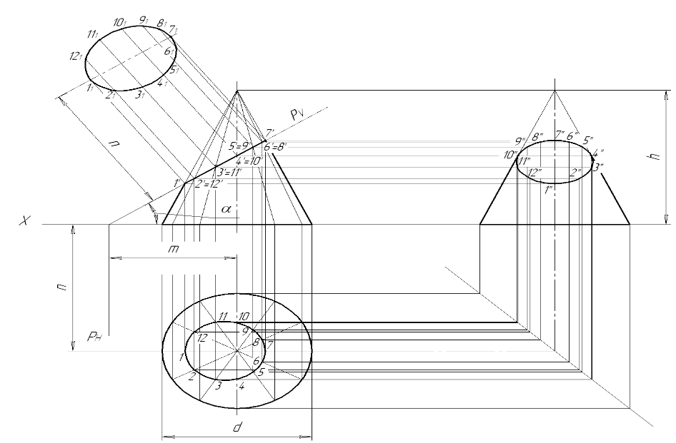
Рисунок 10- Построение профильной проекции усеченного конуса и натуральной величины сечения.
Для того чтобы определить действительную величину сечений, необходимо знать способы преобразования плоскостей проекций: способ вращения и способ перемены плоскостей проекций [3]. Образец выполнения работы представлен на рисунке 11.

Алгоритм выполнения
1. На листе формата А3 горизонтального расположения выполните внутреннюю рамку (слева – 20мм, с других сторон – 5мм).
2. В соответствии с размерами геометрических тел вашего варианта выбрать масштаб и компоновку изображений.
3.Построить три проекции шестиугольной призмы, усеченной плоскостью, натуральную величину сечения
5. Чертеж выполняйте в два этапа: сначала в тонких линиях, затем обведите линии в соответствии с требованиями ГОСТ 2.303-68;
6. В нижнем правом углу чертежа напишите шрифтом № 5 или №7 фамилию, инициалы и номер группы.

.

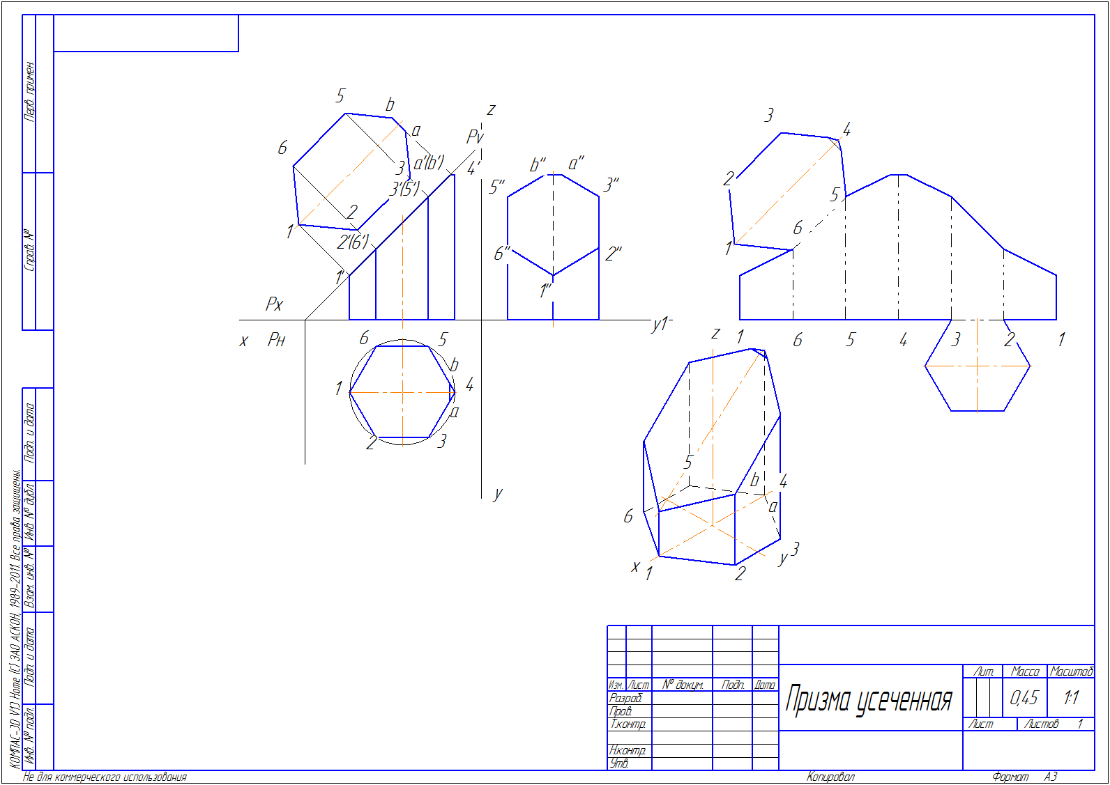

Рисунок 11 – Образец выполнения работы № 8.

РАЗДЕЛ 3. ЭЛЕМЕНТЫ ТЕХНИЧЕСКОГО РИСОВАНИЯ
Тема 3.1. Техническое рисование
Практическое занятие № 9- Выполнение технического рисунка модели
Цель: - закрепить знания и навыки проецирования моделей в аксонометрических проекциях;
- ознакомиться с основными правилами выполнения технических рисунков;
- ознакомиться с техникой нанесения светотени.
Содержание: на листе формата А4 выполнить технический рисунок модели; нанести светотень.
Варианты задания – индивидуально выдаются преподавателем на занятии. Образец выполнения – на рисунке 15.
Технический рисунок — это наглядное изображение, выполненное по правилам построения аксонометрических проекций – рисунок 12 а) - д) (от руки или при помощи чертежных инструментов) с использованием светотени. Светотень применяют для придания аксонометрическому изображению большей выразительности.
В зависимости от формы предмета лучи света распределяются по его поверхности неравномерно, благодаря чему светотень и создают рельефность и объемность. На затененной части имеется рефлекс, а на освещенной — блик. Свет — освещенная часть поверхности предмета. При выполнении технических рисунков пользуются освещением, когда лучи направлены сверху, слева направо- рисунок 12е.
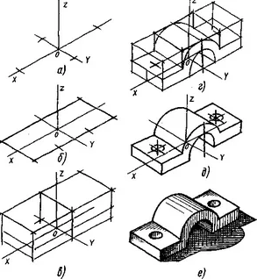

Рисунок 12 а), б),в),г),д),е) – Построение аксонометрической проекции и нанесение светотени.

Методы распределения света на поверхностях:
Штриховка. Наиболее распространенный способ оттенения изображения сплошными параллельными линиями различной толщины – рисунок 13.
1. Вертикальные плоскости предмета штрихуют вертикальными прямыми; горизонтальные — прямыми, параллельными аксонометрическим осям x и y; наклонные — прямыми, параллельными линии ската плоскости.
2. В теневой части штриховые линии наносят толще (гуще) и расстояние между ними меньше; на световой части штрихи — тоньше (светлее) и реже.
3. Горизонтальные поверхности оттеняются светлее по сравнению с вертикальными.
4. На цилиндрической поверхности штриховку наносят в виде образующих различной толщины следующим образом: начинают штриховку с самой темной части предмета, постепенно переходя к более светлым. Место для блика не заштриховывают.
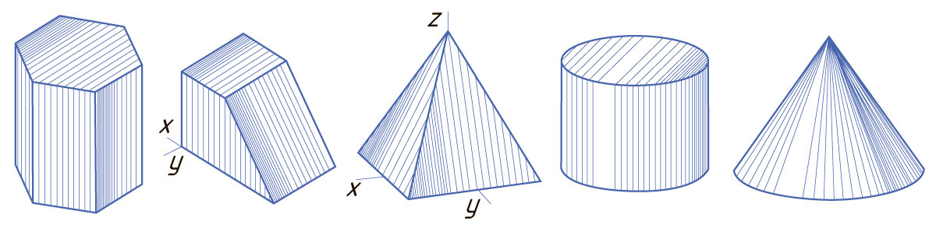
Рисунок 13 – Варианты выполнения штриховки.
Шраффировка. Это штриховка в виде сетки, или двойной штриховки – рисунок 14. Шраффировку наносят на многогранниках и поверхностях вращения аналогично штриховке, учитывая форму предмета. Оттенение шраффировкой оснований геометрических тел выполняют наклонными штрихами, параллельными осям x и y.
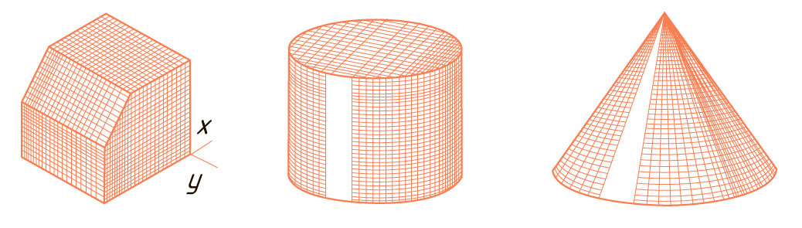
Рисунок 14 – Варианты выполнения шраффировки.
Оттенение точками. При точечном способе светотень наносят точками. На темные части предмета точки наносят ближе друг к другу, с увеличением освещенности поверхности расстояния между ними увеличивают. Оттенение следует наносить так, чтобы точки не сливались. Оттенение точками выполняют пером, наполненным тушью или краской.
Рекомендации по выполнению:
- Мысленно представить и примерно расположить фигуру.
- При построении технического рисунка грани должны быть параллельны друг другу.
- Нанести светотень, с учётом того, что свет падает под углом сверху и слева.

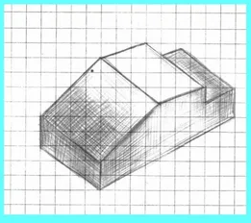

Рисунок 15- Образец выполнения технического рисунка

РАЗДЕЛ 4. МАШИНОСТРОИТЕЛЬНОЕ ЧЕРЧЕНИЕ,
Тема 4.1 Основные правила выполнения машиностроительных чертежей
Практическое занятие № 10 – Построение третьего вида модели по двум заданным.
Цель: - закрепить знания и навыки проецирования моделей в прямоугольных проекциях;
- ознакомиться с правилами выполнения и обозначения сечений;
- научиться выполнению вынесенных сечений.
Содержание: - на листе формата АЗ по наглядному изображению вала начертить его главный вид и выполнить три вынесенных сечения.
Варианты заданий – выдаются преподавателем на занятии.
Образец работы приведен на рисунке 16.

Требования к заданию и рекомендации по выполнению
Для успешного выполнения этого задания необходимо внимательно прочитать §51, §52 [3], изучить ГОСТ 2.305-2008 и ГОСТ 2.306- 68.
Алгоритм выполнения:
1 На листе формата А3 (297х420), расположенном горизонтально, выполните внутреннюю рамку (слева – 20мм, с других сторон – 5мм).
2 Оставьте место для основной надписи форма1 (ГОСТ 2.104-2006).
3 Выберите масштаб изображения, исходя из габаритных размеров вала.
4 Выполните рациональную компоновку чертежа.
5 Вычертите главный вид вала.
6 Обозначьте на главном виде секущие плоскости (А, Б, В).
7 Выполните сечения указанными плоскостями.
8 Нанесите штриховку на сечения (линии штриховки сплошные тонкие под углом 45⁰, расстояние между линиями 2 - 4 мм).
9 Вынесенные сечения обозначьте в соответствии с обозначением секущих плоскостей (А-А; Б-Б; В-В).
10 Чертеж выполняйте в два этапа: сначала в тонких линиях, затем обведите линии в соответствии с их назначением и с требованиями
ГОСТ 2.303-68.
11 Проверьте правильность выполнения чертежа, обращая внимание на осевые и центровые линии (штрихпунктирная линия должна пересекать контур изображения штрихом и выходить за контур на 1-5 мм).
12 Вычертите основную надпись и заполнить ее чертежным шрифтом ГОСТ 2.304-81.

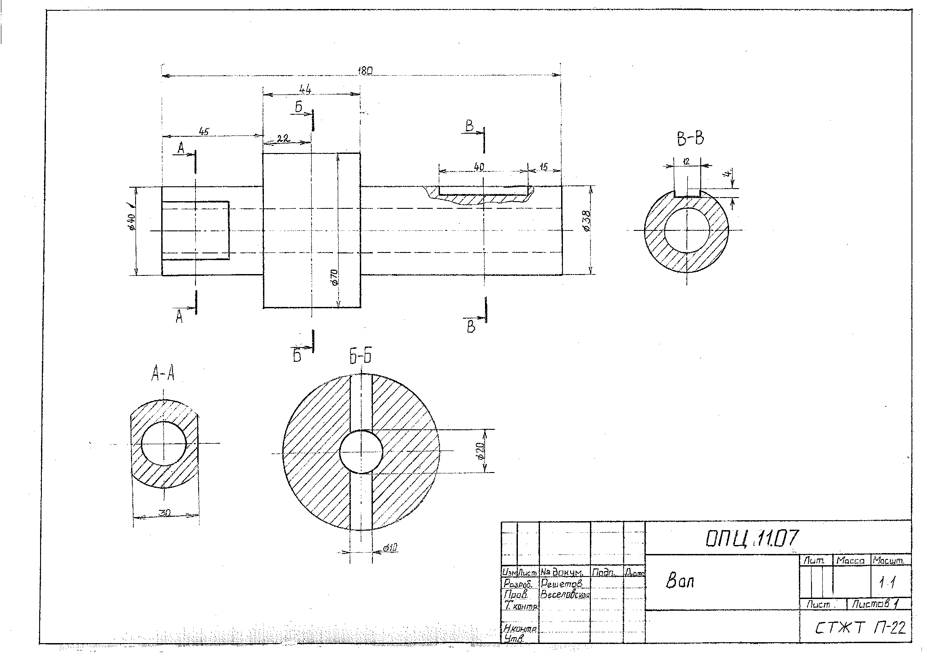
Рисунок 16 – Образец выполнение работы № 10.
Практическое занятие № 11 – Построение третьего вида модели по двум заданным, нанесение необходимых простых разрезов
Цель: - закрепить знания и навыки проецирования моделей в прямоугольных проекциях;
- ознакомиться с основными правилами выполнения разрезов;
- вырабатывать умение грамотного нанесения заданных размеров.
Содержание: - на листе формата АЗ по двум заданным проекциям вычертить комплексный чертеж модели;
- выполнить необходимые разрезы: на главном виде - фронтальный разрез; на виде слева - профильный разрез;
- нанести размеры.
Варианты заданий – стр.126 - 130 [2].
Образец работы приведен на рисунке 19.
Требования к заданию и рекомендации по выполнению
В конструкции моделей и деталей может быть большое количество отверстий, углублений, прорезей различной формы. Их очертания, выполненные на чертеже линией невидимого контура, усложняют чертеж, что затрудняет его чтение и простановку размеров. Чтобы сделать изображение предмета удобочитаемым, на чертежах используют такие изображения как разрезы и сечения.
Для выполнения задания необходимо изучить правила выполнения простых разрезов §42 [3]. Следует познакомиться с алгоритмом выполнение половинчатых разрезов для симметричных изображений, где половина вида и половина разреза разделены осевой (штрихпунктирной) линией (рисунок 17) или сплошной волнистой линией (рисунок 18), если с осью симметрии совпадают линии контуров, относящихся либо к виду, либо к разрезу. При этом половина вида располагается слева, а половина разреза - справа от осевой линии. Размеры следует проставлять, относящиеся к внутренней конструкции, со стороны разреза, а относящиеся к внешнему виду - со стороны вида
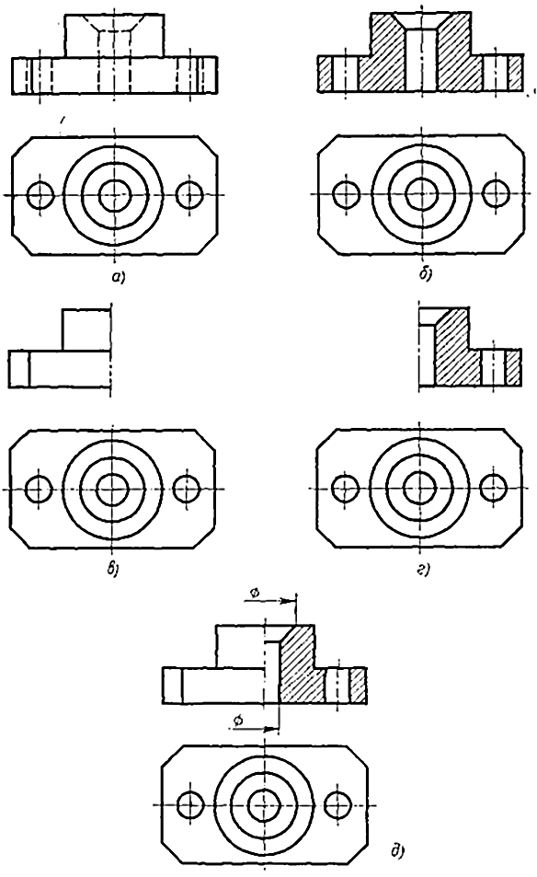

Рисунок – 17

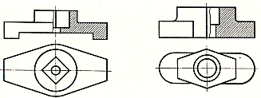

Рисунок - 18
Алгоритм выполнения:
1. На листе формата АЗ вычертить внутреннюю рамку и основную надпись. Выбрать масштаб изображения, исходя из габаритных размеров заданной модели. Выполнить рациональную компоновку чертежа, наметив место каждого будущего вида в виде прямоугольников тонкой линией.
2. Перечертить вид сверху.
3. В проекционной связи вычертить главный вид (вид спереди), заменяя изображение части вида частью фронтального разреза.
4. Построить вид слева, соблюдая проекционную связь, заменив также часть вида частью профильного разреза.
5. Чертеж выполнять в два этапа: сначала в тонких линиях, затем – произвести обводку видимого контура модели сплошной основной линией.
6. Обратить внимание на осевые и центровые линии (штрихпунктирные тонкие). Эти линии должны пересекать контур изображения штрихом и выходить за контур на 2 - 5 мм. Обводка их яркая и четкая, толщина s/2 - s/З.
7. Заполнить основную надпись. Указать масштаб изображения.
Карта самоконтроля
Проверьте правильность построения разрезов в соответствии с заданным алгоритмом:
- мысленно отбросьте поверхности, расположенные перед секущей плоскостью, и удалите линии внешнего контура;
- обведите линии невидимого контура, расположенные в секущей плоскости и образующие фигуру сечения;
- заштрихуйте фигуру сечения сплошными тонкими линиями под углом 45° к рамке чертежа в одном направлении с интервалом 2 - 4мм;
- удалите с изображения все штриховые линии.
Проверьте правильность оформления разреза в соответствии с
ГОСТ 2.305-2008, помните, что нельзя штриховать элементы, расположенные за секущей плоскостью (например, отверстия), а также ребра жесткости и тонкие стенки, разрезанные секущей плоскостью вдоль.
Проверьте наличие на чертеже линий: осевых и центровых. Помните, что каждое изображение на чертеже занимает строго определенное место в системе плоскостей проекций и имеет своё наименование (главный вид, вид сверху, вид слева и т.д.).
Проверьте правильность начертания выносных и размерных линий, стрелок, размерных чисел и графических знаков. Помните, расстояние от контура до первой размерной линии - min 10мм, между параллельными линиями - min 7мм, выносные линии выходят за размерную на 1-5 мм.

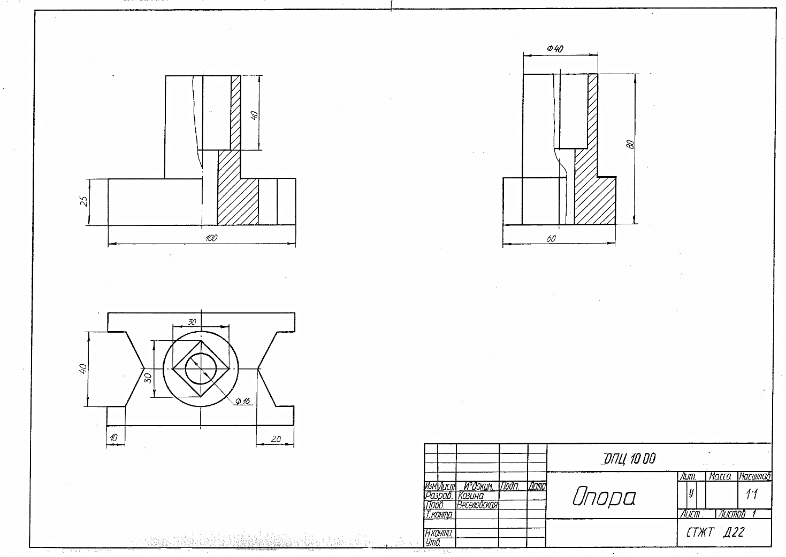
Рисунок 19 – Образец выполнения работы № 11.
4.2. Сборочные чертежи. Эскизы деталей
Практическое занятие № 12 – Разъемные и неразъемные соединения
Цель: - ознакомиться с правилами изображения и нанесения обозначений разных типов стандартной резьбы на чертежах (ГОСТ 2.311-68);
закрепить знания и навыки по изображению и правилам нанесения обозначений стандартной резьбы;
- ознакомиться с обозначением стандартных резьбовых изделий;
- научиться выполнению чертежей резьбовых крепежных изделий по их действительным размерам.
Содержание: - на листе формата А4 построить по действительным размерам изображения трех крепежных резьбовых изделий: болта, шпильки, гайки, заданных своими условными обозначениями.
Варианты задания выдается преподавателем на занятии индивидуально..
Образец работы приведен на рисунке 20.
Для успешного выполнения этого задания необходимо внимательно прочитать §56- 58 [3], изучить ГОСТ 2.311 – 68.
Все типы стандартных резьб изображаются на чертежах одинаково – упрощенно, независимо от их действительного вида:
а) резьбу на стержне (наружную) изображают - сплошными основными линиями по наружному диаметру резьбы и сплошными тонкими линиями - по внутреннему диаметру. На изображениях, полученных проецированием на плоскость, параллельную оси стержня, сплошную тонкую линию по внутреннему диаметру резьбы проводят на всю длину резьбы без сбега.
На видах, полученных проецированием на плоскость, перпендикулярную к оси стержня, по внутреннему диаметру резьбы проводят дугу, приблизительно равную 3/4 окружности, разомкнутую в любом месте
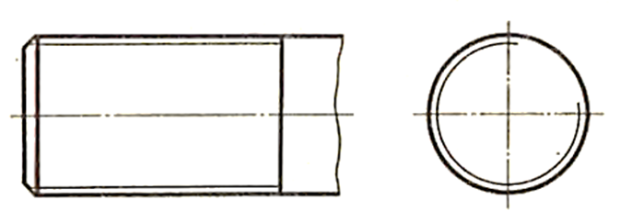

б) резьбу в отверстии (внутреннюю) - сплошными основными линиями по внутреннему диаметру резьбы и сплошными тонкими линиями - по наружному диаметру. На разрезах, параллельных оси отверстия, сплошную тонкую линию по наружному диаметру резьбы проводят на всю длину резьбы без сбега, а на изображениях, полученных проецированием на плоскость, перпендикулярную к оси отверстия, по наружному диаметру резьбы проводят дугу, приблизительно равную 3/4 окружности, разомкнутую в любом месте

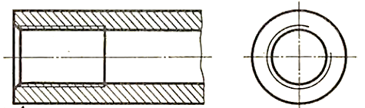

Алгоритм выполнения:

1 На листе формата А4 (297х210) выполните внутреннюю рамку (слева – 20мм, с других сторон – 5мм).
2 Выполните рациональную компоновку чертежа, наметив место для изображения изделий и написания чертежным шрифтом № 7 их условного обозначения.
3 Начертите изображение болта, гайки в двух видах (вид спереди и слева), шпильки (вид спереди) по указанным размерам в масштабе 1:1. Проставьте размеры, обозначьте резьбу.
4 Вычерчивая вид слева болта и гайки (правильный шестигранник), повторите приемы деления окружности на равные части с помощью циркуля или угольников.
5 В нижнем правом углу листа напишите чертежным шрифтом № 5 или №7 фамилию, инициалы и номер группы.

Рисунок 20 – Образец выполнения работы № 12.
Практическое занятие № 13 – Оформление спецификации
Цель: - изучить правила выполнения и оформления спецификации.
Содержание: - на листе формата А4 выполнить спецификацию к сборочному чертежу резьбовых соединений.
Образец работы приведен на рисунке 22.
Требования к заданию и рекомендации по выполнению
С правилами выполнения спецификации следует познакомиться, прочитав §76 [3] или ГОСТ 2.106-96.
Спецификация – основной конструкторский документ, определяющий состав сборочной единицы, комплекса или комплекта.
Спецификацию составляют на отдельных листах формата А4 по форме 1 (первый лист спецификации) и по форме 1а (для последующих листов). Формы отличаются одна от другой размерами и содержанием основных надписей, выполняемых по ГОСТ 2.104 – 2006, форма 2 и 2а. Размеры граф спецификации и основная надпись для первого листа приведены на рисунке 21.

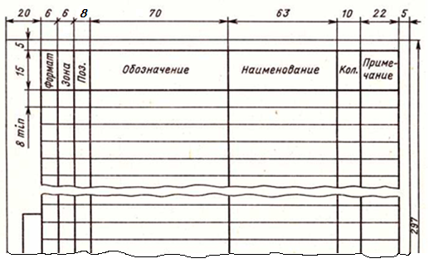
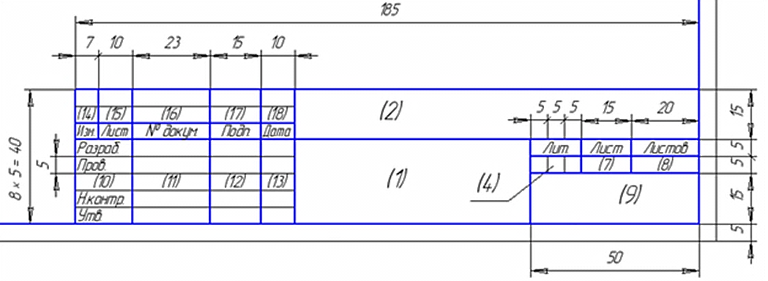
Рисунок 21 - 0сновная надпись для первого листа спецификации
Спецификация в общем случае состоит из 8 разделов:
- документация;
- комплексы;
- сборочные единицы;
- детали;
- стандартные изделия;
- прочие изделия;
- материалы;
- комплекты.
Наличие тех или иных разделов определяется составом специфицируемого изделия. В учебных работах спецификация обычно состоит из следующих разделов: «Документация», «Детали», «Стандартные изделия».
Наименование каждого раздела указывают в виде заголовка в графе "Наименование" и подчеркивают. Перед наименованием каждого раздела, а также после наименования оставляют по одной свободной строке.
В графе "Наименование" указывают:
- в разделе "Документация" - только наименование документов, например: "Сборочный чертеж";
- в разделе "Детали" - наименования деталей в соответствии с основной надписью на их рабочих чертежах, например: «Корпус», «Крышка», «Плита», «Планка»;
- в разделе "Стандартные изделия" - наименования и обозначения изделий в соответствии со стандартами на эти изделия (Шайба 20 ГОСТ 11371-78).
В графе "Обозначение" указывают:
- в разделе "Документация" - обозначение записываемых документов, например: ОПЦ 15.00.00 СБ;
- в разделе "Детали" - обозначение с рабочих чертежей деталей, например: ОПЦ 15.00.01; ОПЦ 15.00.02 и т.д.
- в разделе "Стандартные изделия" графу "Обозначение" не заполняют.

Алгоритм выполнения:
1 На листе формата А4 выполните внутреннюю рамку (слева – 20мм, с других сторон – 5мм), оставьте место для основной надписи
форма 2 (ГОСТ 2.104-2006).
2 Рабочее поле листа расчертите на графы спецификации по размерам указанным на рисунке 22. Строки выполните высотой 10 мм.
3. Заполните спецификацию для сборочного чертежа резьбовых соединений;
4 Расчертите и заполните основную надпись.
Рисунок 22- Образец выполнения работы 13.
Практическое занятие № 14 – Выполнение эскиза детали

Цель: - изучить правила и приемы составления эскиза детали с натуры;
- практически применить правила выполнения разрезов, нанесения размеров с учетом технологии изготовления, обозначений материалов, изображения и обозначения резьбы.
Содержание: на листе в клетку формата А4, выполнить эскиз детали с резьбой. Деталь должна быть пустотелой с элементами резьбы, например, штуцер, крышка, фланец, втулка. Нанести размеры с учетом изготовления детали.
Деталь выдается преподавателем по вариантам.
Образец работы приведен на рисунке 18.

Требования к заданию и рекомендации по выполнению
Содержание и оформление эскиза должны соответствовать
ГОСТ 2.109-73 «Основные требования к чертежам» и основным стандартам группы «Общие правила выполнения чертежей».
Эскиз детали следует выполнять на листе в клетку, от руки, в глазомерном масштабе, с соблюдением пропорций элементов детали.
Деталь рекомендуется изображать на эскизе в том положении, в котором она обрабатывается на станке. При этом количество изображений должно быть минимальным, но достаточным для выявления внешней и внутренней формы детали.
Компоновка изображений должна быть рациональная и занимать примерно 2/3 рабочего поля чертежа.
Нанесение размеров должно соответствовать ГОСТ2.307-68 «Нанесение размеров» и требованиям технологии изготовления детали.

Краткие теоретические сведения
Эскиз - это чертеж, выполненный от руки, предназначенный для разового использования. Масштаб изображения и пропорциональность отдельных элементов детали на эскизе выдерживают приближенно, на глаз. С эскиза может быть выполнен рабочий чертеж, поэтому он должен содержать все необходимые данные для изготовления детали.
При выполнении эскиза не применяют чертежных инструментов. Допускается окружности и дуги окружностей проводить циркулем с последующей обводкой от руки. Несмотря на то, что эскизы выполняются от руки, обводка изображений, штриховка, надписи, нанесение размеров на эскизе должны быть выполнены аккуратно и четко. Эскизы выполняют на миллиметровке или бумаге в клетку. Формат эскиза определяется числом изображений, их степенью сложности, количеством размеров и т.п. Последовательность выполнения эскиза подробно описана в §72 - §73 [2] и показана на рисунке 23.
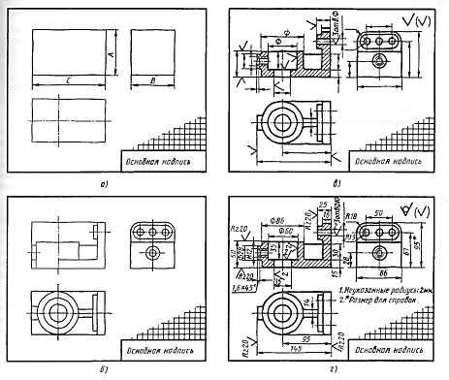
Рисунок 23 – Этапы выполнения эскиза
Алгоритм выполнения:
1 Выяснить название и назначение детали.
2 Выбрать главный вид и количество изображений (видов, разрезов, сечений и т.п.). Главный вид детали должен давать наиболее полное представление о форме, устройстве и размерах детали. Детали, имеющие ясно выраженный верх и низ (корпуса, станины и т.п.), должны располагаться в соответствии с их нормальным расположением в изделии. Детали, имеющие форму тел вращения, изображают на чертеже с горизонтально расположенной осью, в положении, в котором выполняется наибольшее количество операций при ее обработке.
3 Подготовить формат бумаги. Выполнить внутреннюю рамку и основную надпись.
4 Выполнить компоновку изображений в виде габаритных прямоугольников, выполненных тонкой линией, с осями симметрии и центровыми линиями основных элементов детали (рисунок 23, а).
5 Выполнить изображения детали, начиная с основных, крупных форм и заканчивая прорисовкой более мелких элементов детали (рисунок 23, б). Выполнить штриховку, обвести чертеж линиями по ГОСТ 2.303-68.
6 Провести выносные и размерные линии, руководствуясь правилами нанесения размеров с учетом конструкции детали и технологии ее изготовления (рисунок 23, в).
7 Обмерив деталь, проставить размерные числа (рисунок 23, г). При измерении размеров резьбы, помните, что номинальным размером метрической резьбы, является диаметр, измеренный по вершинам выступов резьбы на стержне, то есть наружный диаметр резьбы.
8 Заполнить основную надпись. Графа «Масштаб» на эскизе не заполняется.
9 Выполнить самоконтроль по карте, приведенной в приложении Е.

Основные допускаемые ошибки:
- неверно выбран главный вид и количество изображений;
- неверно выполнен разрез, сечение;
- неверно изображена и обозначена резьба;
- неверно проставлены размеры.

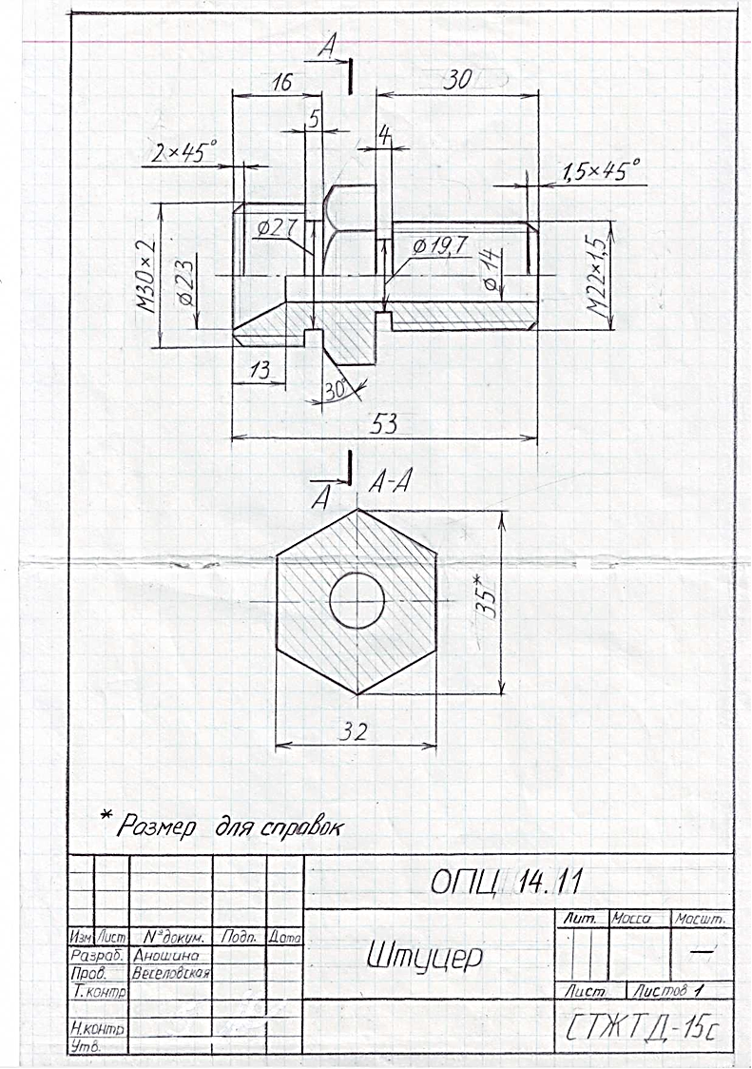

Рисунок 24 – Образец выполнения эскиза детали
Практическое занятие № 15 - Выполнение рабочего чертежа детали
Цель: - выполнение рабочего чертежа; совершенствование графической техники; приобретение навыков чтения сборочных чертежей и чертежей общего вида.
Содержание: на листе чертежной бумаги формата А4 выполнить рабочий чертеж детали.
Варианты задания выдаются преподавателем на занятии.
Образец выполнения - на рисунке 25.
Требования к заданию и рекомендации по выполнению
Рабочий чертеж детали должен содержать все необходимые данные для её изготовления и контроля. Количество видов, разрезов и сечений должно быть минимальным, но достаточным для отображения формы детали.
Рабочий чертеж детали выполняют по её эскизу с применением чертежных инструментов, по тем размерам, которые указаны на эскизе, при необходимости применяют масштаб по ГОСТ 2.302-68. На рабочем чертеже наносятся действительные размерные числа, независимо от масштаба изображения. Масштаб изображения указать в основной надписи.
Выполнить четкую и яркую обводку всех линий чертежными инструментами, соблюдая ГОСТ 2.303-68 «Линии». Заполнить основную надпись по форме 1 и провести самоконтроль чертежа (приложение К). Образец выполнения работы на рисунке 25.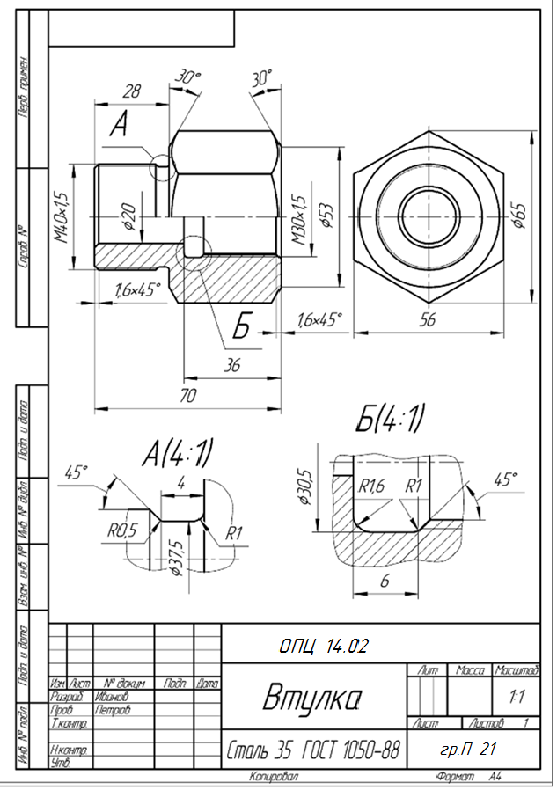

Рисунок 25- Образец выполнения рабочего чертежа детали.
Практическое занятие № 16 – Эскизы деталей сборочного узла путевой машины
Цель: - закрепить умения по составлению эскизов;
- развивать навыки чтения и деталирования сборочного чертежа;
- практически применить правила выполнения разрезов, сечений; правила нанесения размеров с учетом технологии изготовления, обозначений материалов, изображения и обозначения резьбы.
Содержание: на листе в клетку, формата А4, выполнить эскиз детали сборочной единицы. Деталь должна быть с элементами резьбы, например, штуцер, крышка, фланец, втулка. Нанести размеры с учетом изготовления детали.
Задание выдается преподавателем (сборочный чертеж со спецификацией и указанием номера позиции детали).
Образец выполнения работы – на рисунке 26.

Требования к заданию и рекомендации по выполнению
Деталированием называется разработка и выполнение чертежей деталей по сборочному чертежу или по чертежу общего вида. При выполнении деталирования требуется умение применять все знания, полученные при изучении курса «Инженерная графика». Прежде чем приступить к выполнению деталирования, нужно прочитать чертеж узла, выяснив его конструкцию, принцип работы и назначение. Каждую деталь находят по номеру позиции, устанавливая ее название и обозначение по спецификации. Затем каждую деталь подробно анализируют, определяя ее форму, число и содержание изображений, ее взаимодействие с другими деталями узла, ее конструктивные особенности и т.п. Исходя из этого, выбирают главное изображение детали и определяют общее число изображений (видов, разрезов, сечений, выносных элементов и т.д.). Рекомендуется, прежде чем начать чертить рабочий чертеж детали, предварительно выполнить эскиз этой детали. Эскиз служит необходимым вспомогательным этапом в разработке чертежа детали. Порядок вычерчивания эскиза детали по сборочному чертежу изделия во многом аналогичен выполнению эскиза с натуры (см. практическое задание 14).
На главном виде чертежа деталь располагают соответственно расположению ее заготовки при обработке, литые детали – соответственно положению в изделии.
Для определения размеров, необходимых для выполнения чертежа детали, определяют коэффициент уменьшения. Например, на выданном сборочном чертеже стоит размер 55мм, но измерение дает 32мм. Разделив 50 на 32, получим коэффициент 1,5. Теперь, замерив тот или иной элемент детали, полученную числовую величину нужно умножить на 1,5. Это и будет истинный размер. Полученные размеры следует скорректировать в соответствии со стандартным рядом чисел R40, применяемых для нормальных линейных размеров (диаметров, длин, высот и т.д.).
Неуказанные на сборочных чертежах фаски и проточки, при выполнении эскизов и чертежей деталей следует вычертить, по стандартам на эти элементы или по справочникам.
Алгоритм выполнения:
1 Определить название детали и материал, из которого она изготовлена по спецификации.
2 Определить главный вид детали, количество изображений, необходимых для эскиза этой детали (прочитав сборочный чертеж).
3 Выполнить в глазомерном масштабе изображения детали.
4 Нанести необходимые выносные и размерные линии.
5 Обмерить деталь на сборочном чертеже и проставить истинные размеры на эскизе этой детали.
6 Выполнить основную надпись с указанием названия детали и материала, из которого она изготовлена с указанием марки и ГОСТа.
7 Проверить правильность выполнения чертежа, сделав самоконтроль по карте, приведенной в приложении К.

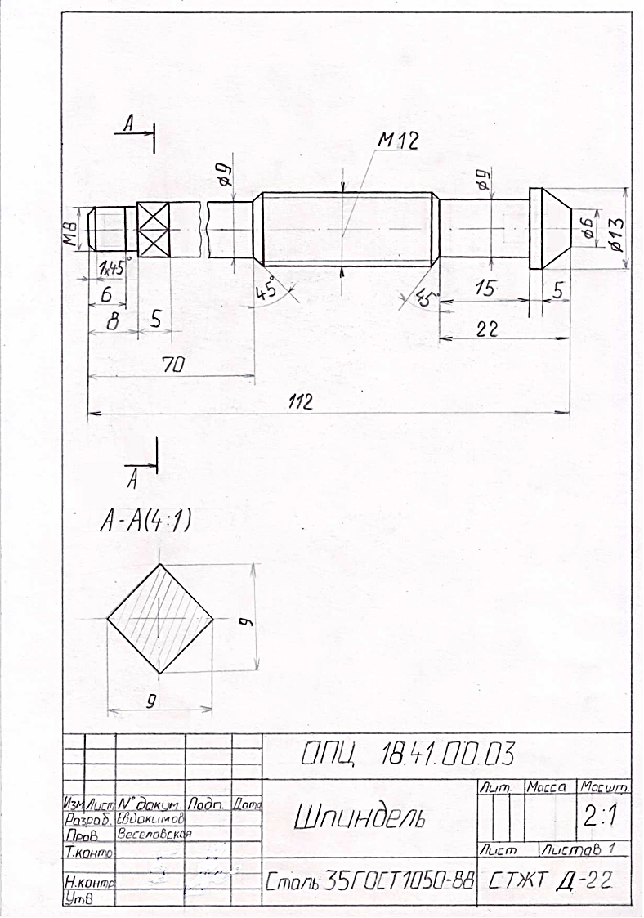

Рисунок 26 – Образец выполнения эскиза детали.
Практическое занятие № 17 - Выполнение сборочного чертежа
Цель: изучить резьбовые соединения; приобрести практические навыки вычерчивания болтового и шпилечного соединений; изучить правила выполнения и оформления сборочного чертежа.
Содержание: на листе формата АЗ выполнить изображения болтового и шпилечного соединений двух деталей, оформить их как сборочный чертеж.
Варианты заданий – рисунок 27 и 28.
Образец работы приведен на рисунке 29.
Требования к заданию и рекомендации по выполнению

На листе формата АЗ выполняются два фрагмента сборочного чертежа. Это соединение двух деталей (назовем их условно «корпус» и «крышка») болтом и соединение двух деталей (назовем их условно «плита» и «планка») шпилькой. Соединения вычерчиваются в двух видах: - главный вид и вид сверху.
Краткие теоретические сведения
Сборочный чертеж - это документ, содержащий изображение сборочной единицы и другие данные, необходимые для сборки и контроля. Сборочный чертёж должен содержать по ГОСТ 2.109-73:
- изобpажение сборочной единицы, дающее представление о расположении и взаимосвязи составных частей, соединяемых по данному чертежу;
- указания о характере сопряжения и способе соединения деталей;
- номера позиций составных частей, входящих в изделие;
- размеры: исполнительные которые должны быть выполнены или проконтролированы по данному сборочному чертежу; габаритные размеры; установочные размеры, по которым изделие устанавливается на месте монтажа; присоединительные размеры, по которым изделие присоединяется к другим изделиям. Размеры отдельных деталей, входящих в состав сборочной единицы, не проставляются.
На сборочном чертеже номера позиций составных частей, входящих в изделие, располагаются над полками линий-выносок. Полки и линии-выноски проводят сплошными тонкими линиями. Полки проводят горизонтально,
линии-выноски проводят под углом и заканчивают на изображении детали точкой. Высоту цифр номеров позиций берут на размер больше, чем шрифт размерных чисел. Номера позиций располагают вне контура изображений, группируя их в строчки или колонки.
С целью сокращения графической работы при выполнении сборочных чертежей различные стандарты ЕСКД предусматривают условности и упрощения сборочных чертежей.
При упрощенных изображениях резьба показывается по всей длине крепежной резьбовой детали. Фаски, скругления, глубина нарезанного отверстия, зазоры между стержнем детали и отверстием не изображаются.
В ряде случаев на видах, полученных проецированием на плоскость, перпендикулярную оси резьбы, резьба на стержне может быть изображена одной окружностью, соответствующей наружному диаметру резьбы (дуга, соответствующая внутреннему диаметру резьбы, не изображается). Шайбы, примененные в соединении, на этих видах могут быть не показаны (см. образец выполнения работы).

Алгоритм выполнения:
1 По варианту определить из таблиц номинальный размер резьбы d болта и шпильки, и толщину соединяемых деталей (n и m).
2 По формулам (условным соотношениям), приведенным в задании вы-числить параметры элементов болтового и шпилечного соединений, длину резьбовых крепежных изделий (болта и шпильки).
3 Полученную длину болта и шпильки скорректировать в соответствии со стандартными значениями (приложения Г и Д).
4 Определить размеры гайки по ГОСТ 5915-70 и шайбы по
ГОСТ 11371-78 (приложение Ж).
5 Дать стандартные обозначения всем крепежным изделиям, входящим в болтовое и шпилечное соединения.
6 На листе формата А3 вычертить фрагмент сборочного чертежа. Соединения болтом и соединения шпилькой вычерчиваются в двух видах: главный вид и вид сверху выполняются по размерам, полученным в результате вычислений.
7 Проставить необходимые размеры.
8 Проставить номера позиций, предварительно составив спецификацию (см. практическое занятие № 13).
9 Заполнить основную надпись форма1 (см. образец выполнения работы).
Формулы для расчета:

d₁ = 0,85d
H = 0,8d
h = 0,7d;
s = 0,15d
l₀ = 2d+6
D = 2d
D_{ш} = 2,2d
A = 1,1d
k = 0,3d
b ≈ 3d
l = n + m + s + H + k

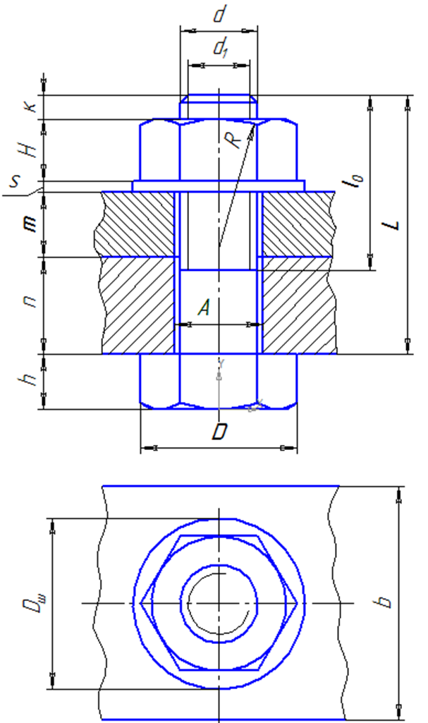

№ варианта | d | n | m | № варианта | d | n | m
1 | 16 | 25 | 50 | 10 | 20 | 30 | 25
2 | 20 | 18 | 30 | 11 | 24 | 30 | 20
3 | 16 | 25 | 50 | 12 | 30 | 30 | 30
4 | 24 | 16 | 40 | 13 | 20 | 15 | 40
5 | 30 | 20 | 30 | 14 | 16 | 20 | 45
6 | 24 | 20 | 40 | 15 | 30 | 10 | 40
7 | 20 | 15 | 35 | 16 | 20 | 15 | 25
8 | 16 | 25 | 50 | 17 | 30 | 20 | 30
9 | 24 | 24 | 30 | 18 | 20 | 30 | 20
Рисунок 27 – Болтовое соединение, варианты заданий
Формулы для расчета:

d₁ = 0,85d
H = 0,8d
s = 0,15d
l₀ = 2d+6
l₁ = d
L₁ = l₁+0,5d
L = l₁+0,25d
D = 2d
D_{ш} = 2,2d
A = 1,1d
k = 0,3d
b ≈ 3d
l = n + s + H + k

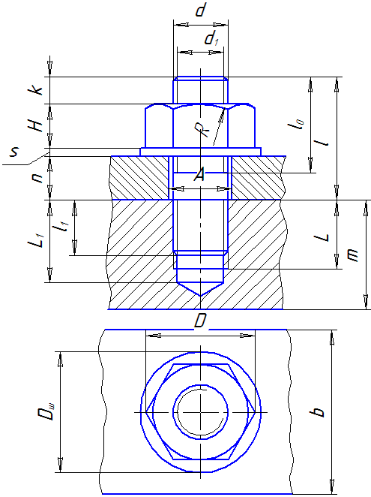

№ варианта | d | n | m | № варианта | d | n | m
1 | 16 | 16 | 55 | 10 | 20 | 15 | 50
2 | 18 | 18 | 50 | 11 | 30 | 20 | 70
3 | 20 | 20 | 70 | 12 | 24 | 18 | 75
4 | 20 | 20 | 56 | 13 | 16 | 15 | 45
5 | 14 | 14 | 70 | 14 | 30 | 20 | 70
6 | 20 | 20 | 80 | 15 | 30 | 15 | 70
7 | 20 | 15 | 50 | 16 | 24 | 14 | 55
8 | 16 | 12 | 48 | 17 | 20 | 20 | 40
9 | 20 | 18 | 50 | 18 | 24 | 22 | 50

Рисунок 28- Шпилечное соединение, варианты заданий
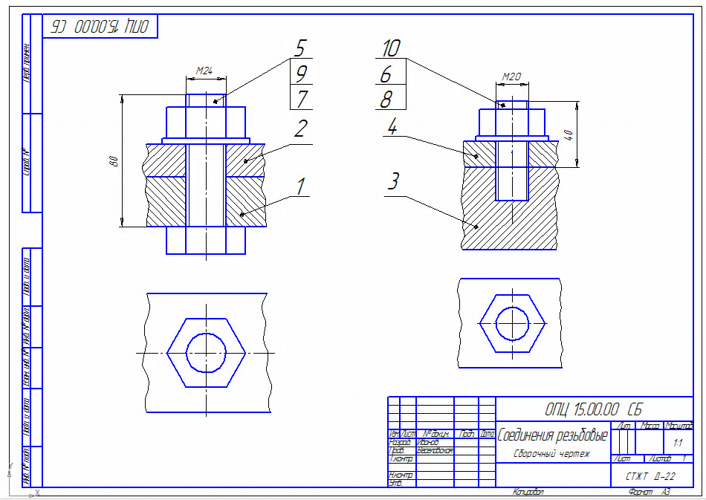
Рисунок 29 – Образец выполнения сборочного чертежа резьбовых соединений
4.3 Чертежи и схемы по специальности
Практическое занятие № 18 Схема электрическая принципиальная
Цель: освоение практических навыков по выполнению чертежа принципиальной электрической схемы.
Оборудование: чертежные инструменты (линейки, угольники, карандаши и т.д.), лист чертежный формата А4 или А3.
Содержание: на листе формата А4 выполнить в соответствии со своим вариантом задания чертеж принципиальной электрической схемы.
Варианты заданий представлены в приложении И.
Краткие теоретические сведения
Схема принципиальная отражает полный состав частей изделия и все связи между ними, дает детальное представление о принципе работы изделия. Принципиальная схема – самая важная среди всех типов схем. Являясь результатом теоретической и исследовательской разработки изделия, она служит заданием для его конструирования, а также используется при изготовлении изделия, его наладке, контроле и ремонте.
Способы выполнения схем
Принципиальные схемы выполняют для изделий, находящихся в отключенном положении. В технически обоснованных случаях допускается отдельные элементы схемы изображать в выбранном рабочем положении с указанием на поле схемы режима, для которого изображены эти элементы.
Построение схемы осуществляется разнесенным и совмещенным способами. Разнесенный способ- рекомендуется пользоваться строчным способом, располагая условные графические обозначения элементов, входящих в одну цепь, последовательно друг за другом по прямой, а отдельные цепи — одну под другой таким образом, чтобы изображения этих цепей образовали параллельные строки (горизонтальные или вертикальные). При выполнении схемы строчным способом допускается нумеровать строки арабскими цифрами, указывать назначение цепей.
Цепи маркируют независимо от нумерации входных и выходных элементов машин, аппаратов, приборов. Последовательность маркировки должна определяться от источника питания к потребителю, а разветвляющиеся участки цепи маркируют сверху вниз в направлении слева направо. При маркировке цепей допускается оставлять резервные номера.
Обозначения цепей производят прописными буквами латинского алфавита и арабскими цифрами.
Участки цепей положительной полярности обозначают нечетными числами, отрицательной – четными. Позиционные обозначения элементов
Каждый элемент или устройство, входящие в изделие и изображенные на схеме, должны иметь позиционное обозначение в соответствии с требованиями ГОСТ 2.710-81. Позиционные обозначения элементам (устройствам) следует присваивать в пределах изделия (установки). Позиционное обозначение элемента (устройства) состоит из одной или двух букв, присвоенных группе элементов (устройств) изделия, и порядкового номера, присваиваемого каждому элементу (устройству) в пределах группы, например, C1, С2 и т.д.; KM1, КМ2 и т. д., начиная с единицы.
Буквенные коды элементов устанавливает ГОСТ 2.710-81. Порядковые номера элементов присваивают в соответствии с последовательностью их расположения на схеме сверху вниз в направлении слева направо.
Для изображения на электронных (электрических) схемах элементов и устройств применяют УГО, установленные ГОСТами 7-ой группы.
УГО элементов изображают в размерах, установленных в соответствующих ГОСТах. УГО элементов, размеры которых в указанных стандартах не установлены, следует изображать на схеме в размерах, в которых они выполнены в соответствующих стандартах на УГО.
Размеры УГО, а также толщины их линий должны быть одинаковыми на всех схемах для данного изделия (установки) – Приложение И.
Требования к заданию и рекомендации по выполнению
1 Используя интернет – ресурсы [5], изучите:
- ГОСТ 2.701-2008 «ЕСКД. Схемы. Виды и типы. Общие требования»
- ГОСТ 2.702-2011 «ЕСКД. Правила выполнения электрических схем»
- ГОСТ 2.710-81 «ЕСКД. Обозначения буквенно-цифровые в электрических схемах»;
- ГОСТ 2.728–74 «ЕСКД. Резисторы, конденсаторы»;
- ГОСТ 2.730–73 «ЕСКД. Приборы полупроводниковые».

Алгоритм выполнения

1.На листе формата А4 или А3(горизонтальное расположение) выполните внутреннюю рамку (слева – 20мм, с других сторон – 5мм) и основную надпись форма1 (ГОСТ 2.104-2006). Выполняя схему на формате А3, оставьте место над основной надписью для дальнейшего выполнения перечня элементов.
2. На рабочем поле листа начертите схему:
3.Продумайте компоновку схемы, исходя из варианта задания. При рациональной компоновке графическая часть должна занимать 75% поля чертежа.
4.Выполните схему без соблюдения масштаба, схема выполняется в отключенном состоянии.
5. Следуя вдоль схемы, изучите условные графические обозначения элементов схемы. Все УГО элементов схемы должны быть выполнены по размерам, указанным в ГОСТ.
6.Линии взаимосвязи между элементами выполните вертикальными и горизонтальными отрезками. Длина линий - произвольная, но необходимо учитывать, что расстояние между соседними параллельными линиями взаимосвязи должно быть не менее 3,0 мм. Расстояние между отдельными УГО должно быть не менее 2,0 мм.
7. Толщина линий, которыми выполняются линии взаимосвязи и УГО, должна быть одинаковой, рекомендуется — 0,3 - 0,4 мм.
8.Проставьте к каждому элементу схемы буквенно-цифровое позиционное обозначение справа от него или над ним. Типы условных буквенно-цифровых обозначений и правила их построения устанавливает ГОСТ 2.710-81.
9. Заполните основную надпись, код документа - Э3, что означает «Схема электрическая принципиальная».
Образец выполнения задания приведен на рисунке 30.
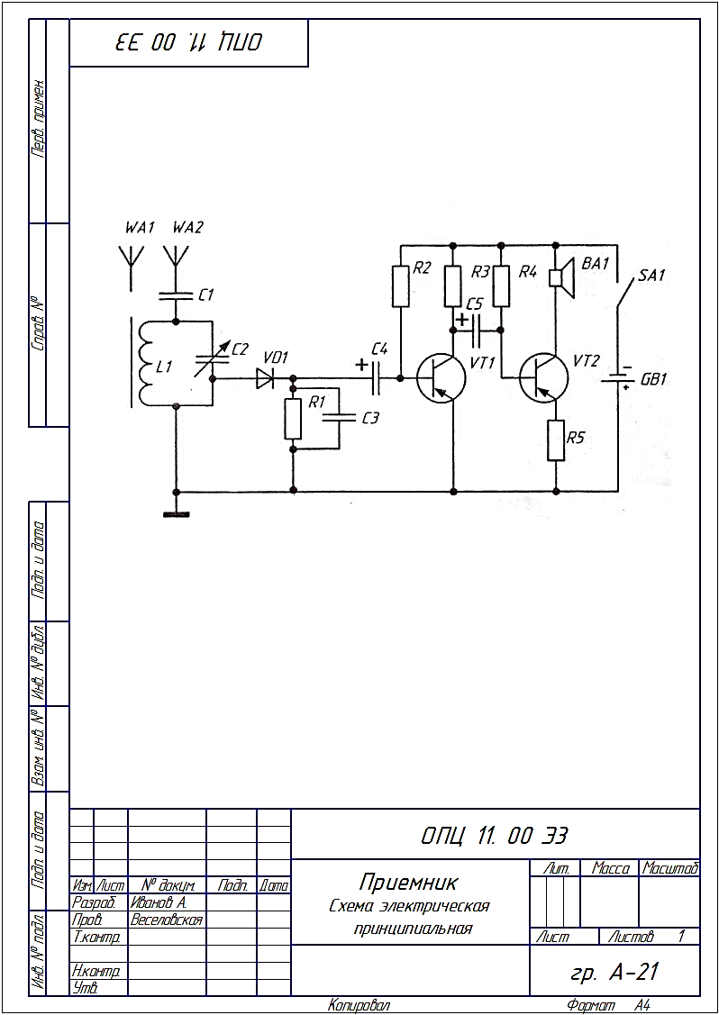
Рисунок 30 – Образец выполнения схемы электрической принципиальной
Раздел 4 МАШИННАЯ ГРАФИКА
Тема 4.1 Общие сведения о САПР - системе автоматизированного проектирования
Практическое занятие № 19 - Плоские изображения в Компас 3D
Цель: - изучение основ проектирования с помощью графических программ; овладение методами и способами получения графических изображений; закрепление навыков построения плоской детали и нанесения размеров.
Содержание:- ознакомиться с краткими теоретическими сведениями о применении компьютерной графики и о преимуществах графических способов получения изображений. ЕСКД в компьютерной графике.
Задание: построить чертеж плоской детали (см. практическое занятие 4)
с помощью КОМПАС-График.
Краткие теоретические сведения
Сейчас трудно представить себе современное промышленное предприятие или конструкторское бюро без компьютеров и специальных программ, предназначенных для разработки конструкторской документации или проектирования различных изделий.
САПР - это система, позволяющая на базе вычислительной техники автоматизировать процесс создания проектно-конструкторской документации в реальном масштабе времени.
Система КОМПАС-ГРАФИК разработана российской компанией АСКОН. Это универсальный чертежно-конструкторский редактор, содержащий достаточный чертежный инструментарий для выполнения чертежей любого уровня сложности с полной поддержкой российских стандартов.
Преимущества САПР заключаются в возможности комплексного проектирования от технического предложения до получения твердых копий (чертежей), а также в использовании чертежей-файлов для технологической подготовки производства. Кроме того, быстрый доступ к графической информации, возможность отображения на экране всего чертежа, его фрагмента, или того и другого вместе, позволяют создавать и редактировать с большой точностью и высоким качеством исполнения конструкторские чертежи.
Алгоритм выполнения:
- запустить программу «Компас -3D», познакомиться с её интерфейсом;
- открыть документ «чертеж».
- используя инструментальную панель, по заданным параметрам построить плоскую фигуру;
- проставить соответствующие размеры.

Практическое занятие № 20 Комплексный чертеж геометрических тел в Компас 3D
Цель: - изучить приемы твердотельного моделирования в системе КОМПАС-3D.
- освоить построение ассоциативных чертежей геометрических тел
Содержание: - ознакомиться с краткими теоретическими сведениями об общих принципах построения пространственной модели;
- по заданию преподавателя построить геометрические тела в подсистеме трехмерного моделирования;
- перевести изображения геометрических тел из 3D в ассоциативный чертеж.
Задание: построить чертеж геометрических тел (см. практическое занятие 6) с помощью КОМПАС-График.
Варианты задания выдаются преподавателем на занятии.
Краткие теоретические сведения
Основным конструкторским документом является чертеж детали, содержащий всю необходимую для изготовления изделия информацию. Графическое представление о формах поверхностей дают виды чертежа, построение которых в компьютерной графике можно осуществлять двумя способами:
- построение чертежа вычерчиванием отдельных элементов – линий, размеров, штриховок и т.д., когда компьютер используется как «электронный кульман»;
- автоматизированное построение чертежа по созданной вначале твердотельной модели детали – «ассоциативный чертеж».
Второй способ построения чертежей является самым перспективным. Для того чтобы создать объемную модель, на выбранной плоскости проекций вычерчивают плоскую фигуру, называемую эскизом, а затем ее перемещают в пространстве, след от перемещения эскиза определяет форму элемента (например, поворот дуги окружности вокруг оси образует сферу или тор, смещение многоугольника – призму, и т.д.). Формообразующее перемещение эскиза называют операцией. Деталь любой формы можно представить как совокупность отдельных геометрических тел. Научившись строить отдельные геометрические тела, можно с помощью булевых операций (объединения, вычитания и пересечения) над объемными элементами (сферами, призмами, цилиндрами, конусами, пирамидами) построить любую деталь.

Алгоритм выполнения:
- в документе «Деталь», по заданию преподавателя, построить в системе 3D ряд геометрических тел;
- получить, используя трехмерную модель геометрического тела, в прямоугольный чертеж – заготовку чертежа.

Практическое занятие № 21 Рабочий чертеж ж/д пути и сооружений в Компас 3D
Цель: - сформировать понятие о порядке применения программной среды САПР для получения масштабных и не масштабных изображений путевого развития железнодорожных станций.
Содержание:- ознакомиться с краткими теоретическими сведениями о применении компьютерной графики и о преимуществах графических способов получения изображений схем станций. Выполнить по заданию преподавателя схему станции.
Изучая дисциплины «Железнодорожные станции и узлы» и «Инженерная графика» студенты приобретают знания по устройству и комплексному проектированию магистральных и промышленных станций и узлов с применением компьютерной техники и САПРа. Дипломные работы по проектированию станций и узлов студенты выполняют с применением различных компьютерных технологий. Это является хорошей подготовкой к их профессиональной деятельности по разработке технологии работы решающих производственных единиц в общей системе железнодорожного и других видов транспорта в новых условиях рыночной экономики, при значительных колебаниях объемов перевозочной работы, расширении сферы и сервисного транспортного обслуживания и увеличении требований клиентуры к качеству предлагаемых услуг.

Рисунок 31 - Схема промежуточной станции «Б»

Список использованных источников

1 Сорокин Н. П. Инженерная графика [Электронный ресурс]: учебник/Сорокин Н.П.,Ольшевский Е.Д., Заикина А.Н. [и др.]. — Электрон. дан. - СПб.: Лань, 2022. - 392 с. - Режим доступа: http://e.lanbook.com/books/element.php?pl1_id=74681 - Загл. с экрана.
2 Миронов, Б.Г. Сборник заданий по инженерной графике: Учебное пособие / Б.Г. Миронов, Р.С. Миронова. – М.: Высшая школа, 2022.-264 с.
3 Миронов, Б.Г. Инженерная графика: Учебник / Б.Г. Миронов, Р.С. Миронова. – М.: Высшая школа, 2022.-280 с.
4 Короев, Ю.И. Черчение для строителей : учебник / Ю.И. Короев. - 11-е изд., стер. - М.: КНОРУС, 2022. - 256 с.
5 ГОСТ 2.104 - 2006 «ЕСКД. Основные надписи»
6 ГОСТ 2.106 - 96 «ЕСКД. Текстовые документы»
7 ГОСТ 2.109 - 73 «ЕСКД. Основные требования к чертежам»
8 ГОСТ 2.301 - 68 «ЕСКД. Форматы»
9 ГОСТ 2.302 - 68 «ЕСКД. Масштабы»
10 ГОСТ 2.303 - 68 «ЕСКД. Линии»
11 ГОСТ 2.304 - 81 «ЕСКД. Шрифты чертежные»
12 ГОСТ 2.305 - 2008 «ЕСКД. Изображения - виды, разрезы, сечения»
13 ГОСТ 2.306 - 68 «ЕСКД. Обозначения графические материалов и правила их нанесения на чертежах»
14 ГОСТ 2.307 - 68 «ЕСКД. Нанесение размеров и предельных
отклонений»
15 ГОСТ 2.311 - 68 «ЕСКД. Изображение резьбы»

Электронные образовательные программы:
16 Программа - графический редактор КОМПАС-3D V13

Интернет – ресурсы:

17 Руководство пользователя КОМПАС -3D V13 : http://www.askon.ru
18 Каталог ГОСТов Pоссийской Федерации: http://www.gostbaza.ru.
19 Электронно-библиотечная система Издательства Лань: http://e.lanbook.com
- Электронно-библиотечная система IPRbooks: http: // www.iprbookshop.ru
- Информационно – образовательная среда: https://sdo.stgt.site/
- Конференц – платформа: http://Zoom-us.ru.

Приложение А
Шрифты чертежные
(по ГОСТ 2.304-81)

Шрифт типа Б (d=1/10h)

Параметры шрифта | Обозначение | Относительный размер | Размеры, мм
Размер шрифта -  высота прописных букв  Высота строчных букв  Толщина линий шрифта  Расстояние между буквами  Минимальный шаг строк  Минимальное расстояние между словами | h  c  d  a  b  e | 10d  7d  d  2d  17d  6d | 3,5 5,0 7,0 10  2,5 3,5 5,0 7,0  0,35 0,5 0,7 1,0  0,7 1,0 1,4 2,0  6,0 8,5 12 17  2,1 3,0 4,2 6,0
Ширина букв и цифр | g
Прописные буквы и цифры  Г, Е, З, С , 2, 3, 5, 6, 7, 8, 9, 0  Б, В, И, К, Л, Н, О, П, Р, Т, У, Ц, Ч, Ь, Э, Я, 4  А, Д, М, Х, Ы, Ю.  Ж, Ф, Ш, Щ, Ъ  Цифра 1 |  | 5d  6d  7d  8d  3d | 1,8 2,5 3,5 5,0  2,1 3,0 4,2 6,0  2,5 3,5 5,0 7,0  2,8 4,0 5,6 8,0  1,0 1,5 2,1 3,0
Строчные буквы  з, с  а, б, в, г, д, е, и, к, л, н, о, п, р, у, х, ц, ч, ъ, ь, э, я  м, ы, ю  ж, т, ф, ш, щ |  | 4d  5d  6d  7d | 1,4 2,0 2,8 4,0  1,8 2,5 3,5 5,0  2,1 3,0 4,2 6,0  2,5 3,5 5,0 7,0

Приложение Б
Типы линий (ГОСТ 2.303-68)

Приложение В
Варианты заданий для выполнения практического занятия № 6.
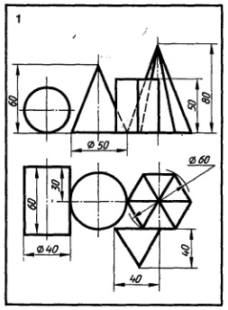
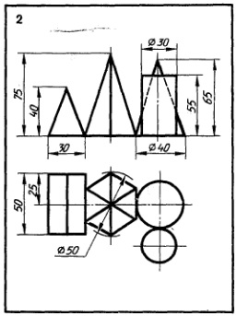

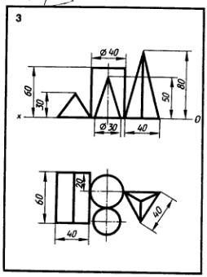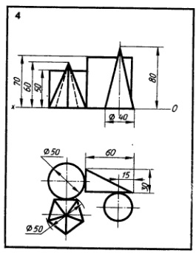

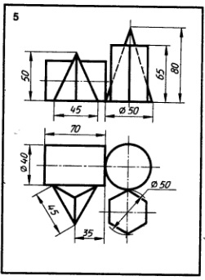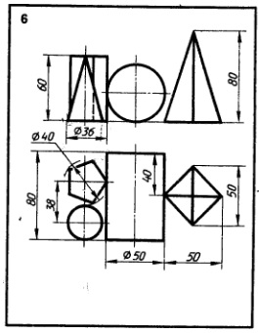

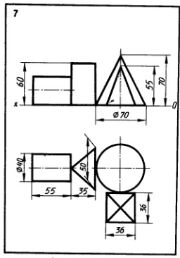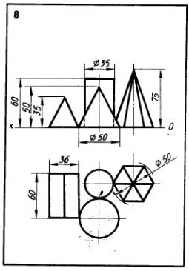

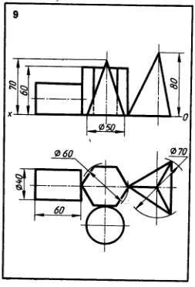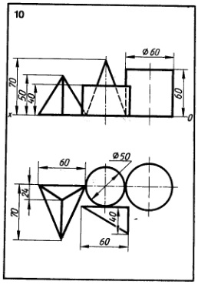

Приложение Г
Варианты заданий для выполнения практической работы № 10
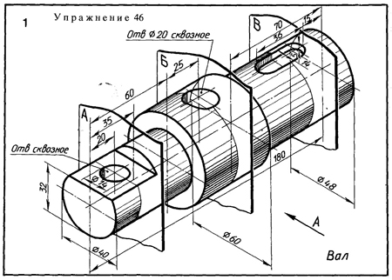
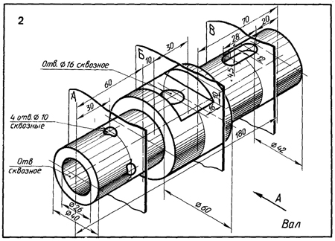
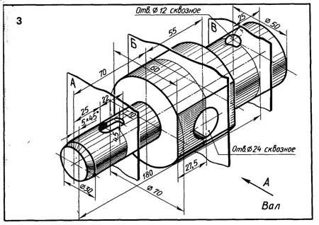

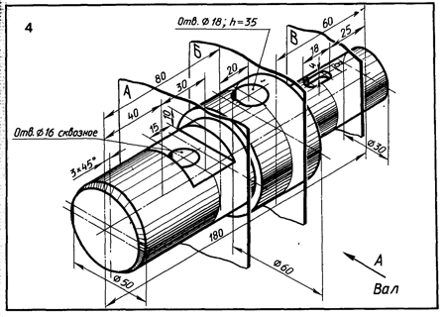
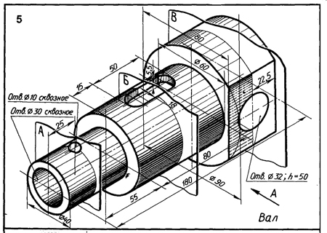
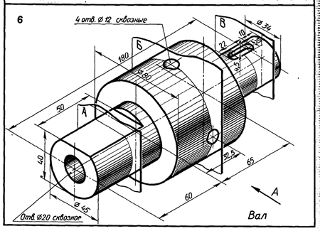
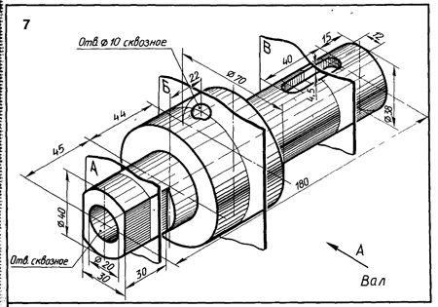

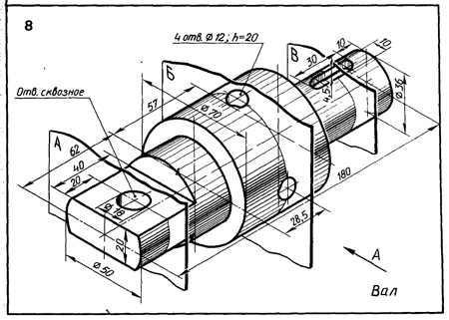
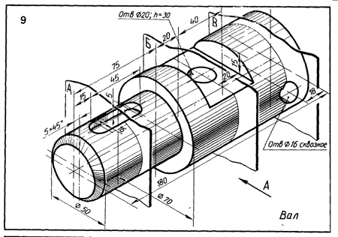
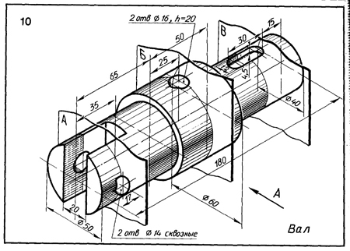

Приложение Д

Болты с шестигранной головкой (нормальной точности)
ГОСТ 7798 – 70
Исполнение 1

Номинальный диаметр резьбы, d | 10 | 12 | 16 | 20 | 24 | 30 | 36 | 42 | 48
Размер «под ключ», s | 17 | 19 | 24 | 30 | 36 | 46 | 56 | 65 | 75
Высота головки, H | 7 | 8 | 10 | 13 | 15 | 19 | 23 | 26 | 30
Диаметр описанной окружности, D | 18,7 | 20,9 | 26,5 | 33,3 | 39,6 | 50,9 | 60,8 | 72,1 | 83,4
Радиус под головкой, R | 1 | 1,6 |  | 2,2 |  | 2,7 | 3,2 | 3,3 | 4,3
Фаска, с | 1,6 | 2 |  | 2,5 |  |  | 3 |  | 3

Длина болтов

Длина ,  l | Длина резьбы l₀ при нормальном диаметре резьбы d (знаком х отмечены болты с резьбой по всей длине стержня)
Длина ,  l | 8 | 10 | 12 | 16 | 20 | 24 | 30 | 36 | 42 | 48
35  40  45  50  55  60  65  70  75  80  90  100  11-  120 | 22  22  22  22  22  22  22  22  22  22  22  22  -  - | 26  26  26  26  26  26  26  26  26  26  26  26  26  26 | 30  30  30  30  30  30  30  30  30  30  30  30  30  30 | х  х  38  38  38  38  38  38  38  38  38  38  38  38 | х  х  х  х  46  46  46  46  46  46  46  46  46  46 | Х  Х  Х  Х  Х  Х  54  54  54  54  54  54  54  54 | -  х  х  х  х  х  х  х  66  66  66  66  66  66 | -  -  -  х  х  х  х  х  х  х  78  78  78  78 | -  -  -  -  х  х  х  х  х  х  х  х  90  90 | -  -  -  -  -  -  х  х  х  х  х  х  х  102

Пример условного обозначения - болт с диаметром резьбы d = 16 мм, длиной l = 60 мм, класса прочности 5.8, исполнение 1, с крупным шагом резьбы, без покрытия:
Болт М16×60.58 ГОСТ 7798 – 70
Приложение Е

Шпильки для деталей с резьбовыми отверстиями (нормальной точности)
ГОСТ 22032 – 76 (l₁ = d)

Длина шпильки l (без резьбового ввинчиваемого конца l₁) | Длина резьбового конца l₀ при нормальном диаметре резьбы d
Длина шпильки l (без резьбового ввинчиваемого конца l₁) | 8 | 10 | 12 | 16 | 20 | 24 | 30 | 36
40  42  45  50  55  60  65  70  75  80  90  100  110  120  130  140  150 | 22  22  22  22  22  22  22  22  22  22  22  22  22  22  22  22  22 | 26  26  26  26  26  26  26  26  26  26  26  26  26  26  26  26  26 | 30  30  30  30  30  30  30  30  30  30  30  30  30  30  30  30  30 | 30  32  34  38  38  38  38  38  38  38  38  38  38  38  38  38  38 | х  х  х  х  х  46  46  46  46  46  46  46  46  46  46  46  46 | х  х  х  х  х  х  х  54  54  54  54  54  54  54  54  54  54 | -  -  -  -  -  х  х  х  х  66  66  66  66  66  66  66  66 | -  -  -  -  -  -  -  х  х  х  х  х  78  78  78  78  78
Фаска с | 1,6 |  |  | 2 |  | 2,5

Знаком х отмечены шпильки с длиной гаечного конца l₀ = l – 0,5d

Пример условного обозначения шпильки для детали с резьбовым отверстием:
Шпилька с диаметром резьбы d = 16 мм, с крупным шагом, длиной l = 120мм, класса прочности 5.8, без покрытия: Шпилька М16×120.58 ГОСТ 22032 - 76

Приложение Ж
Гайки шестигранные (нормальной точности) ГОСТ 5915 – 70

Номинальный диаметр резьбы, d | 16 | 20 | 24 | 30 | 36 | 42 | 48
Размер «под ключ» ,s | 24 | 30 | 36 | 46 | 55 | 65 | 76
Диаметр описанной окружности, D | 26,5 | 33,3 | 39,6 | 50,9 | 60,8 | 72,1 | 83,4
Высота, H | 13 | 16 | 19 | 24 | 29 | 34 | 38
Фаска, с | 2 |  | 2,5 |  |  | 3 | 4

Пример условного обозначения – гайка, исполнение1, с диаметром резьбы d = 16 мм, с крупным шагом резьбы, класса прочности 5, без покрытия: Гайка М16.5 ГОСТ 5915 - 70

Шайбы нормальные ГОСТ 11371 – 78

Номинальный диаметр резьбы крепежной детали | d | D | s
16  20  24  30  36  42  48 | 17  21  25  31  37  43  50 | 30  37  44  56  66  78  92 | 3  3  4  4  5  7  8

Пример условного обозначения – шайба нормальная, исполнение 1, для крепежной детали с диаметром резьбы 16 мм – Шайба 16 ГОСТ 11371 – 78
Приложение И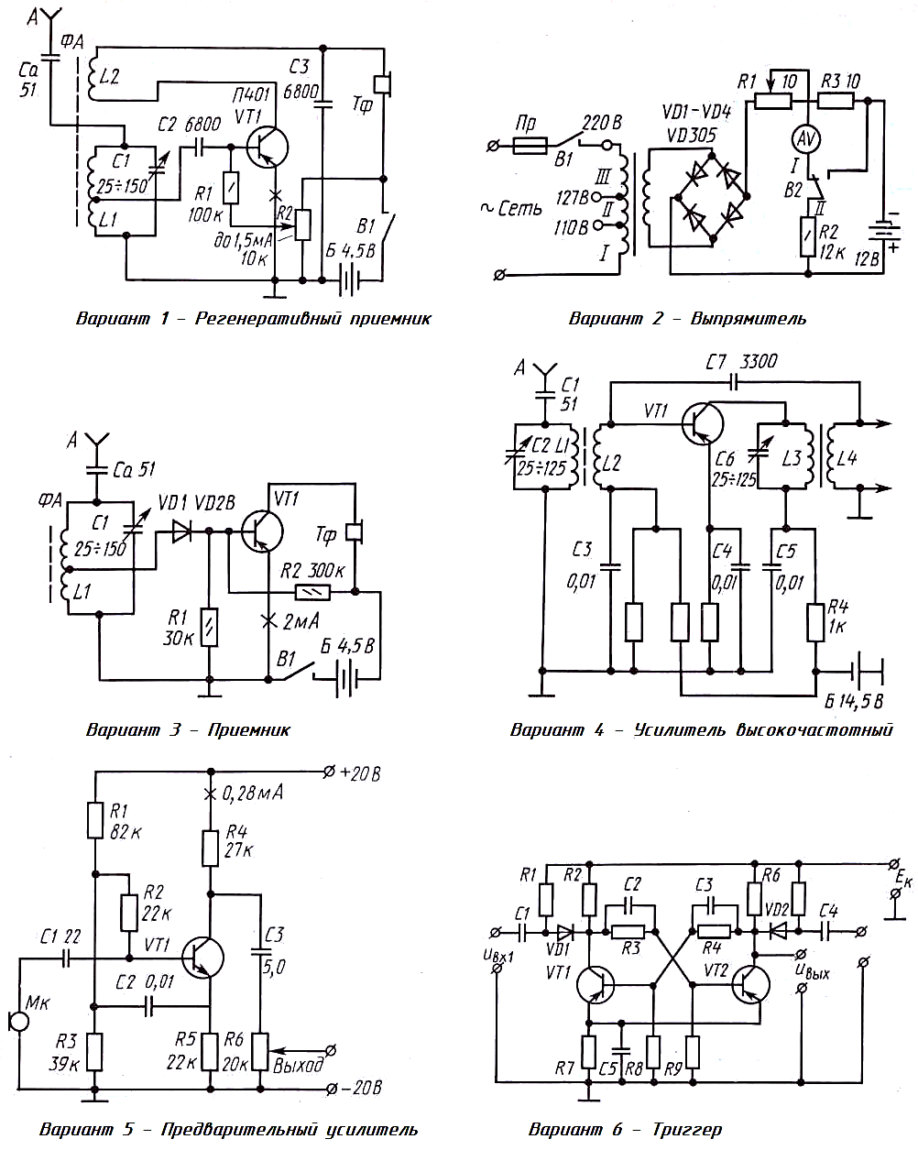

Приложение К
Карта самоконтроля чертежа детали
1 Чертеж должен быть выполнен графически грамотно
1.1 Проверьте правильность построения контуров наружной и внутренней поверхности. Проверьте наличие проекционной связи между изображениями.
1.2 Проверьте правильность построения разрезов и сечений .
1.3 Проверьте правильность оформления разрезов и сечений в соответствии с ГОСТ 2.305-2008.
1.4 Проверьте наличие на чертеже условных линий: центровых, осевых, линий штриховки, линий сечений, линий разграничения между видом и разрезом на совмещенных изображениях.
1.5 Оцените компоновку изображений на чертеже: равномерность их расположения и заполнения 2/3 рабочего поля чертежа.
2 Чертеж должен быть выполнен метрически грамотно.
2.1 Для эскизов деталей требуется соблюдать пропорциональность при изображении элементов детали в глазомерном масштабе.
2.2 Для рабочих чертежей деталей необходимо соответствие линейных размеров указанному стандартному масштабу.
2.3 Независимо от масштаба изображений на чертежах деталей должны быть указаны действительные размеры детали, полученные в результате ее обмера в натуре или снятые со сборочного чертежа при деталировании.
2.4 Если при обмере детали получились дробные числа, то их необходимо округлить до целого. Проверьте соответствие размерных чисел нормальным значениям. (см. стандартный ряд чисел).
2.5 Размеры стандартизованных элементов (резьбы, фасок, проточек, «под ключ», и т.д.) необходимо после обмера детали сравнить со стандартными значениями по соответствующим таблицам справочника и указать на чертеже точные стандартные размерные числа.
3 Чертеж должен быть оформлен в полном соответствии с требованиями ГОСТов ЕСКД.
3.1 Форматы ГОСТ 2.301-68. Проверьте размеры листа и сравните их со стандартными.
3.2 Внутренняя рамка. Основная надписи ГОСТ 2.104-2006. Проверьте по форме1 размеры граф, обводку сплошных основных и тонких линий, заполнение граф точно по стандарту.
3.3 Шрифты чертежные ГОСТ 2.304-81. Проверьте размеры и начертание букв и цифр в надписях и размерных числах.
3.4 Линии Г0СТ 2.303-68. Соблюдайте начертание и равномерную толщину обводки однотипных линий.
3.5 Нанесение размеров ГОСТ 2.307-68. Проверьте расстояние между параллельными размерными линиями, между размерными линиями и контурами изображений.
Есть ли пересечение выносных и размерных линий?
Проверьте форму и размеры стрелок, наличие выступов выносных линий за размерные на 2-5 мм.
Проверьте правильность начертания знаков диаметров, радиусов, квадратов, уклонов и т.д.
В каком случае применяется одна стрелка и неполная размерная линия?
Помните, что нельзя пересекать линиями чертежа стрелки и размерные числа.
3.6 Изображение и обозначение резьбы ГОСТ 2.311-68. Проверьте изображение наружной и внутренней резьбы.
Правильно ли заштрихована резьба на разрезах и сечениях? Проверьте код резьбы и размеры стандартизованных элементов.
4 Чертеж должен соответствовать эстетическим требованиям.

Карта самоконтроля нанесения размеров на чертеже детали
Принцип: размеры наносят геометрически полно, технологически грамотно и в соответствии с ГОСТ 2.307-68.
1 Уточните выбранные измерительные (технологические) базы для отсчета размеров. К ним относятся торцевые поверхности детали, опорные поверхности, оси симметрии, оси отверстий и т.д.
2 Габаритные размеры
3 Формообразующие размеры геометрических поверхностей.
3.1 Мысленно разделите наружную поверхность детали на геометрические тела и определите размеры формы для каждого тела. Размеры наружных поверхностей наносят на видах, а на совмещенных изображениях - со стороны вида.
3.2 Аналогичные операции выполните для внутренних поверхностей. Размеры внутренних поверхностей наносите на разрезах, а на совмещенных изображениях - со стороны разреза.
3.3 Не допускайте нанесения на чертеже замкнутых размерных цепочек, т.к. это противоречит технологическому процессу.
3.4 По возможности размеры выносите за пределы изображений.
В случае, когда вынесенные размерные линии затрудняют чтение чертежа, их рекомендуется наносить на изображении.
4 Размеры конструктивных элементов. По таблицам справочников проверьте размеры пазов, отверстий, канавок, проточек, фасок, лысок, крепежных элементов. Уточните размеры стандартизованных элементов.
Группируйте размеры в одном месте, удобном для чтения.
5 Координирующие размеры - это размеры положения конструктивных и технологических элементов, размеры положения осей отверстий.
6 Не допускайте повторения одного итого же размера.
7 Размеры диаметров поверхностей вращения рекомендуется наносить на той проекции, где поверхности изображены прямоугольниками. Исключением являются наибольший и наименьший диаметры.

